РУСЕНСКИ УНИВЕРСИТЕТ “АНГЕЛ КЪНЧЕВ”
Факултет: Електротехника, електроника и автоматика
Катедра: Компютърни системи и технологии

ДИПЛОМЕН ПРОЕКТ

На тема:
Уеб-базирана информационна система за обслужване записването за Почивна база „Шкорпиловци“

Дипломант:
Жале Нерханова Алишева
Фак. No 173139

РУСЕ
2021 г.

Съдържание
1. Анотация - 4 -
2. Увод - 5 -
3. Обзор на съществуващите решения. Изводи. Цел и задачи - 6 -
4. Проектиране и описание на предлаганото решение - 11 -
4.5.1 Visual Studio - 17 -
4.5.2 HTML (HyperText Markup Language) - 17 -
4.5.3 CSS (Cascading Style Sheets) - 20 -
4.5.4 Bootstrap - 26 -
4.5.5 JavaScript - 28 -
4.5.6 C# - 28 -
4.5.7 ASP.NET MVC - 29 -
5. Реализация на програмната система - 48 -
5.1.2.Таблица „beds“ - 49 -
5.1.3.Таблица „bedsinrooms“ - 49 -
5.1.4.Таблица „bungalows“ - 50 -
5.1.5.Таблица „rooms“ - 50 -
5.1.6.Таблица „roomsinbungalows“ - 51 -
5.1.7.Таблица „categories“ - 51 -
5.1.8. Таблица „prices“ - 51 -
5.1.9. Таблица „shifts“ - 51 -
5.1.10. Таблица „usercategories“ - 51 -
5.1.11. Таблица „specialfees“ - 51 -
6. Програмна реализация на приложението - 53 -
7. Ръководство за потребителя - 57 -

Списък на фигурите
- Фиг.1:Регистрационна форма
- Фиг.2:Регистър
- Фиг.3:Опис на бунгалата в базата
- Фиг.4:Връзка към MySQL сървър.
- Фиг.5:Актуализация на базата.
- Фиг.6: Use Case диаграми
- Фиг.7:Архитектура на системата.
- Фиг.8 CSS правило
- Фиг.9: Релационен модел на БД
- Фиг.10: Диаграма на дейност, отразяваща процесите за удостоверяване на самоличност
- Фиг.11: Диаграма на дейност, отразяваща процеса за достъпност до функционалностите
- Фиг. 12: Начална страница
- Фиг. 13: Начална страница-карта на Почивната база
- Фиг. 14: Начална страница-Информация за базата
- Фиг. 15: Начална страница-карта на Галерия
- Фиг.16: Страница за регистрация
- Фиг.17: Грешно въведени данни
- Фиг.18: Страница за вход
- Фиг.19: Грешно въведени данни за вход
- Фиг.20: Форма за резервации
- Фиг.21:Регистрация администратор
- Фиг.22:Вход администратор
- Фиг.23: Панел администратор
- Фиг.24: Създаване на категория
- Фиг.25: Лист от категории
- Фиг.26: Създаване на нова смяна
- Фиг.26: Лист смени
- Фиг.27: Задаване на нова цена
- Фиг.28: Преглед на цените

Списък на таблиците
- Таблица 1. Структура на beds
- Таблица 2. Структура на bedsinrooms
- Таблица 3. Структура на bungalows
- Таблица 4. Структура на rooms
- Таблица 5. Структура на roomsinbungalows
- Таблица 7. Структура на prices
- Таблица 8. Структура на shifts
- Таблица 9. Структура на usercategories
- Таблица 10. Структура на specialfees

- Анотация
Целта на дипломната работа е да се създаде уеб-базирана информационна система за обслужване записването за почивна база „Шкорпиловци“. Приложен е богат снимков материал на схеми и материали.
Този проект е предназначен за всички, които искат да си резервират бунгало в почивна база „Шкорпиловци“.
Целта на настоящия проект е да създаде сайт, който да улесни както потребителите, така и администрацията на почивната база. Сайтът ще подпомогне резервирането на дадено бунгало, което от друга страна ще предотврати струпването на опашки.
Уеб-базираната информационна система е изработена с програмен продукт Visual Studio.

- Увод
В началото на третото хилядолетие компютърните технологии намират приложение в почти всички сфери от реалния живот и различните видове социални, икономически, стопански, производствени, търговски, рекламни и други дейности. Това e наложено от все по-големите и по-прецизни изисквания към обработката, съхраняването и достъпа до информацията, която е главен обект в много от тези дейности. Пред хората, които работят с информация и разнообразни данни се поставят все по-високи цели - оперирането с тях трябва да е бързо, сигурно и надеждно Освен компютъра за постигането на тези цели спомага и Интернет - Глобалната световна мрежа. Ако компютъра сам по себе си се приеме като задължителна за успешното функциониране на бизнес дейността част, то Интернет се явява едно необходимо условие за бързодействие, спестяване на ресурси и висока производителност при пренасянето на данни и работата с тях.
Световната мрежа съдържа огромни количества от информация, които са достъпни без каквито и да било ограничения от всяка точка на света и по всяко време. Факт е обаче, че намирането и използването на квалифицирана и гарантирана информация подлежи на по-специално управление и координация поради високото си комерсиално значение. Основни потребители на такъв род информация се явяват бизнес потребителите. Те са тези който се нуждаят от сигурност и надеждност на данните и са готови да заплащат за тези си изисквания. Доказателство за успешното развитие на бизнеса, базиращ се на предоставяне и управление на специфична информация чрез мрежови приложения се явява обектът на настоящия дипломен проект.
Предметът на тази дипломна работа е проектирането и разработването на WEB базирана информационна система. Тя използва предимствата на Интернет и предоставя възможност за on-line записване за Почивна база „Шкорпиловци“.
Това приложение е виртуален аналог на реалната дейност, която извършва базата.Клиентите имат възможност за достъп по всяко време и от всяко място до сайта, която съдържа информация за текущата заетост. Клиентът регистрирал заявка за резервация чака за официалното и потвърждение и при наличие на такова получава необходимите му гаранции за сигурно изпълнение на регистрацията. Гарантирана е поверителността на информацията и финансовите условия за всеки клиент.
Главната цел на дипломната работа е да подобри настоящото приложение, с което работи базата. Платформата, която се ползва е Excel е използваният програмен език е Visual Basics. Лошият потребителски интерфейс, ограничените функции на базата данни, липсата на автоматично регистриране на потребителите и неизползваемостта на приложението едновременно от няколко потребителя са основните проблеми, които създават трудности както за почивната база, така и за потребителите.
Предложена е архитектура на уеб-базирано приложение за обслужване записването за Почивна база „Шкорпиловци“. Описаната архитектура е реализирана със средствата на HTML, CSS ,JavaScript, Bootstrap, C#. Приложението е дружелюбно настроено към потребителя, което улеснява работата с него - не съществуват изисквания за специални компютърни умения и познания, а минимална компютърна грамотност, необходима за правилното ориентиране в Интернет среда.

- Обзор на съществуващите решения. Изводи. Цел и задачи
- Обзор на съществуващите решения.
Поради бързото развитие на уеб технологиите и на нарастващия интерес на потребителите и разработчиците, понятието за даден уеб сайт се движи от набор от HTML страници към уеб-базирана информационна система (WIS). A WIS е информационна система, осигуряваща средства за достъп до комплексни данни и интерактивни услуги чрез Мрежата. E бизнес приложения, CRM и приложения на веригата за доставки, са примери за WIS.
Въпреки че има прилики между традиционната и уеб-базирани информационни системи, съществуват и значителни различия. Уеб-базирани информационни системи представляват различни предизвикателства към разработчика, който трябва да се справят с неизвестни по отношение на условия мрежи и потребители, на различни типове данни, както и други въпроси, като например управление на съдържанието, представянето и използваемост. Въпреки, че уеб-базирани информационни системи са платформено независими по отношение на информацията за доставка, което е една от причините, поради които те са толкова популярни, уеб разработчиците трябва да се справят с много различни мрежи и трябва да ги вземат под внимание по време на процеса на разработване на системата. Потребителите на традиционен информационна система често са служители, които работят в рамките на една организация или служба. В контраст, анализ на изискванията на потребителите за WIS е далеч по-голямо предизвикателство за разработчиците.

За успешна реализация на това приложение са необходими следните характеристики:
- Регистрация и вход системите
- Възможност за избор и резервация на бунгало;
- Възможност за добавяне, изтриване и редактиране на бунгало;
- Потвърждаване на резервации;
- Управление на регистрираните акаунти;
- Възможност за справка и архивиране на данните.

Информационната система трябва да предоставя пълни удобства на потребителите и да има възможност за допълнения и актуализация.
- Разработено приложение с помощта на Excel.
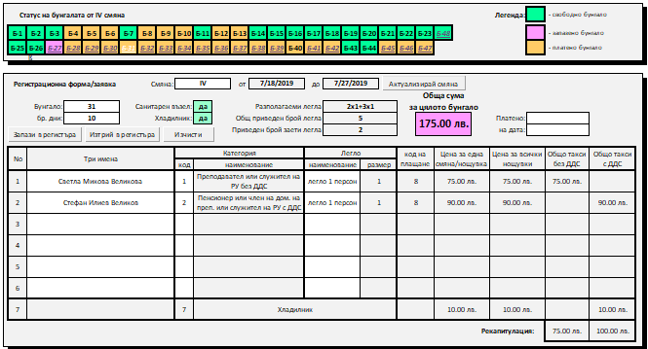
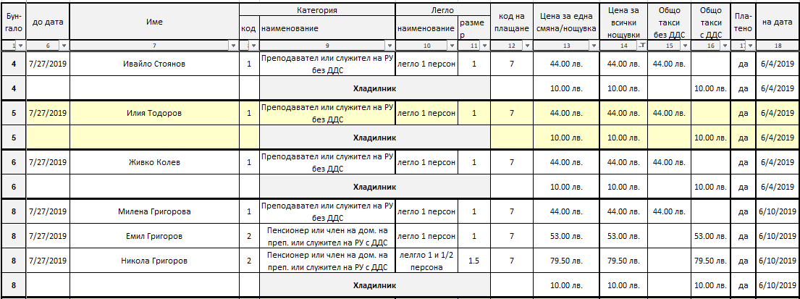
Фиг.1:Регистрационна форма

Фиг.2:Регистър
БУНГАЛО | СТАЯ 1 / СТАЯ 2 | бр. лица в бунгало | Приведен брой легла | САН.ВЪЗЕЛ | ХЛАДИЛНИК
1 | 1х1,5 / 2х1 | 3 | 3.5 | не | да
2 | 1х1,5 / 2х1 | 3 | 3.5 | не | да
3 | 2х1+1х1,5 | 3 | 3.5 | не | не
4 | 1х1 / 2х1+1х1,5+ф | 5 | 5 | не | да
5 | 1х1 / 2х1+1х1,5 | 4 | 4.5 | не | да
6 | 1х1 / 2х1+1х1,5 | 4 | 4.5 | не | да
7 | 2х1+1х1,5 | 3 | 3.5 | не | не
8 | 1х1,5 / 2х1+1х1,5 | 4 | 5 | не | да
9 | 1х1+ф / 3х1+ф | 6 | 5 | не | да
10 | 2х1+1х1,5 | 3 | 3.5 | не | да
11 | 1х1+1х1,5 | 2 | 2.5 | не | не
12 | 1х1,5 / 2х1+1х1,5 | 4 | 5 | не | да
13 | 3х1 | 3 | 3 | не | да
14 | 2х1+ф | 3 | 2.5 | не | не
15 | 3х1 | 3 | 3 | не | не
16 | 3х1 | 3 | 3 | не | да
17 | 3х1 | 3 | 3 | не | не
18 | 3х1 | 3 | 3 | не | не
19 | 3х1 | 3 | 3 | не | не
20 | 3х1 | 3 | 3 | не | не
48 | 2х1 | 2 | 2 | да | да
25 | 3х1 | 3 | 3 | не | не
26 | 2х1+1х1,5 | 3 | 3.5 | не | да
27 | 2х1 | 2 | 2 | да | да
28 | 2х1,5 | 2 | 3 | да | да
29 | 2х1+3х1 | 5 | 5 | да | да
30 | 2х1+3х1 | 5 | 5 | да | да
31 | 2х1+3х1 | 5 | 5 | да | да
32 | 2х1+3х1 | 5 | 5 | да | да
33 | 2х1+3х1 | 5 | 5 | да | да
34 | 2х1,5 | 2 | 3 | да | да
35 | 2х1 | 2 | 2 | да | да
36 | 2х1,5 | 2 | 3 | да | да
37 | 2х1 | 2 | 2 | да | да
38 | 2х1,5 | 2 | 3 | да | да
39 | 2х1 | 2 | 2 | да | да
40 | 2х1+1х1,5 | 3 | 3.5 | не | да
41 | 2х1 | 2 | 2 | да | да
42 | 2х1,5 | 2 | 3 | да | да
43 | 2х1+1х1,5 | 3 | 3.5 | не | не
44 | 2х1+1х1,5 | 3 | 3.5 | не | не
45 | 2х1 | 2 | 2 | да | да
46 | 2х1,5 | 2 | 3 | да | да

Фиг.3:Опис на бунгалата в базата

Недостатъци:
- Не е уеб-базирано;
- Не е общодостъпно приложение;
- Няма възможност за ползване от клиентска страна, което причинява струпването на опашки в базата;
- Извод
След анализ на разгледаното приложение се вижда , че дава
възможност за резервация и архивиране на данните. Но от друга страна не предоставя възможност за ползване от клиентска страна, което затруднява работата при резервирането и обработването на данните в администрацията на базата.
Това води до извода, че трябва да се създаде уеб-базирано приложение , което да предоставя възможности за използването му както от клиентите така и от администратора.
- Цели и задачи

Целта на дипломната работа се свежда до проектирането и реализацията на пълноценна уеб-базирана информационна система за обслужване записването за Почивна база „Шкорпиловци “.
Основните функции, които трябва да може да изпълнява потребител от тип „Клиент“ са:
- да могат да се регистрират в системата;
- да могат да влизат в системата със собствено потребителско име и парола;
- да могат да виждат актуална информация за заетостта на бунгалата;
- да могат да си резервират бунгало.

Основните функции, които трябва да може да изпълнява потребител от тип „Администратор“ са:
- да одобрява заявките за регистрация;
- да контролира акаунтите, вписани в системата;
- да добавя , изтрива и редактира информация;
- да прави справки;
Информационната система трябва да предоставя пълни удобства на потребителя и да има възможност за допълнения и актуализации.
При разработката на дипломната работа са поставени следните задачи:
- забързване на работния процес;
- интерфейсът на информационната система да е достъпен и лесен за работа;
- улесняване на добавянето на информация;
- достъпност и лекота при работа.

- Проектиране и описание на предлаганото решение

- Изисквания към информационната система
Прието е системата за целенасочено събиране, съхраняване, преработка и предаване на информацията да се нарича информационна система (ИС). Всяка ИС се състои от елементи, които изпълняват следните функции:
- съхраняване на данни;
- обработка на данни;
- достъп до данни;
- извеждане на данни.
За да може един сайт да изпълнява основната си цел, то трябва да покрива следните изисквания:
- да съхранява данни;
- да притежава приятен и интуитивен потребителски интерфейс;
- да има възможност за бъдещи допълнения и актуализиране на системата.
- да записва данни;
- да извежда данни;
- да редактира данни;
- да изтрива данни;
- да предоставя достъп до данните в зависимост от избраната функционалност;
За да може този сайт да изпълнява основната си цел, то трябва да покрива следните изисквания:
- автентикацията да става посредстом Mıcrosoft Identıty;
- работна инстанция нa MySQL сървър;
Стъпки за инсталация на проекта:
- задаване на връзка към MySQL сървър;
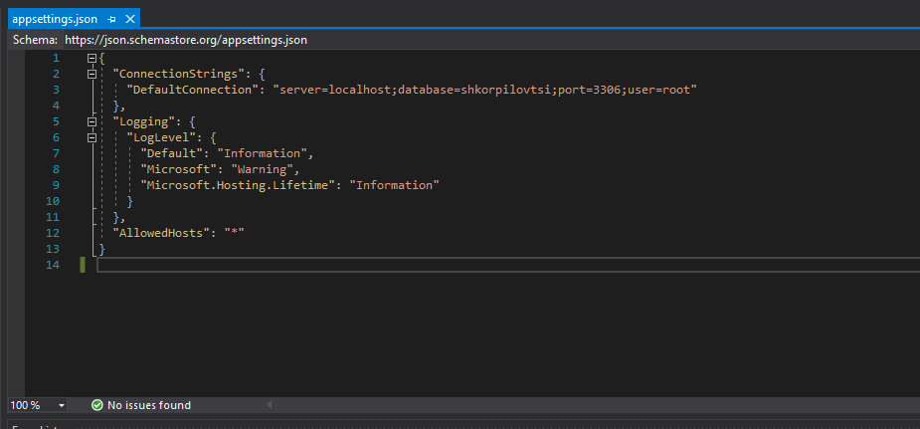
Фиг.4:Връзка към MySQL сървър.

- актуализация на базата;
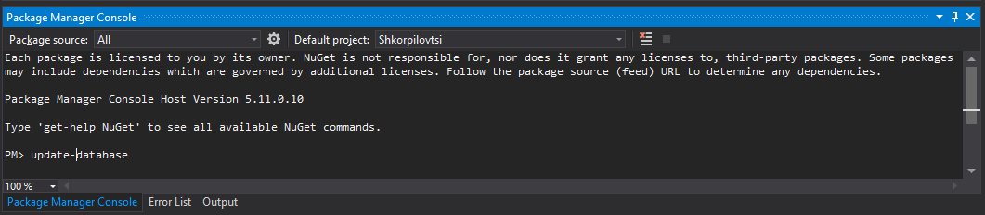
Фиг.5:Актуализация на миграция.
- Зареждане на адрес /init ,което създава потребителска история.
- Логически модел на програмната среда
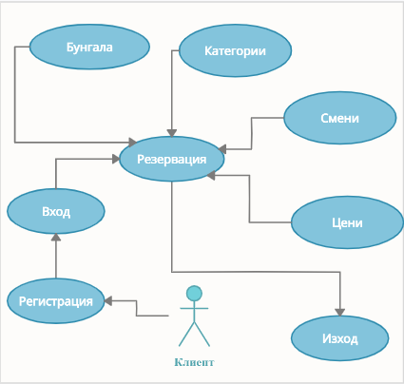
Когато се говори за програмна система, то трябва да се вземе под внимание логическия подход на описването и USE CASE диаграмата показва на потребителя какво може да прави с конкретната информационна система.
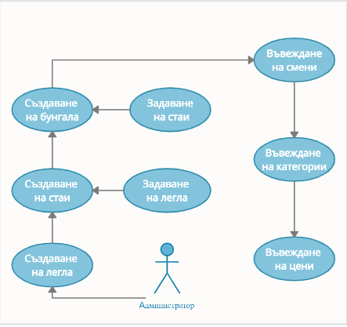
Use Case диаграми:
Фиг.6: Use Case диаграми

Потребителите могат да са:
- тип „клиент “;
- тип „администратор“.
На Use Case диаграмите са показани действията, които може да
изпълнява потребителят.
При стартиране на системата може свободно да се прегледа само началната страница.
- Архитектура на системата

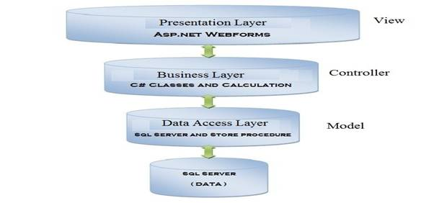
Проектът има архитектура от типа клиент-сървър. В този случай информационната система (сайтът) представлява – клиент, която след въвеждане на данните предава информацията към базата данни (МySQL), след което връща резултат, който се визуализира.
Аsp.net Razor Pages

Фиг.7:Архитектура на системата.

В архитектурата на трите слоя, както се вижда на Фиг.7, презентационният слой и бизнес слоят комуникират помежду си, а бизнес слоят (контролер) и слоят за достъп до данни (модел) комуникират помежду си.
- Презентационен слой
Презентационният слой се използва за показване на данните на потребителите.
.cshtml страници са презентационен слой, който показва данни на потребителите.
- Бизнес слой

Това е средният слой, който комуникира със слоевете за презентация и достъп до данни. Бизнес слоят изпраща заявка към слоя данни за данни и изпраща данни към слоя презентация за показване на крайния потребител. В този слой пишем бизнес логика.
- Слой за достъп до данни

Слоят за достъп до данни комуникира с базата данни, както и с презентационния слой. Презентационният слой изпраща заявка към слоя за достъп до данни, а слоят за достъп до данни изпраща заявка до базата данни за получаване на данни и връща данните към презентационния слой под формата на обект, списък, масив и т.н.
- Езици за реализиране на уеб приложения
Скриптовите езици бързо се превръщат в програмни езици с общо предназначение, поради тяхната функционалност. Те се използват масово там, където времето на разработчиците е по-ценно от времето за изпълнение на програмата. С тях се пишат програми, предназначени за:
Вграждане в Web-страници. Тези програми не се компилират, а се интерпретират от браузъра при зареждането на съответната страница на клиентския компютър. С помощта на стандартните средства на скрипт езика и на обектите, дефинирани от DOM, програмистът може да получи достъп до всеки елемент от Web-страницата и динамично да промени неговото съдържание и стилово оформяне.
Реализиране на разнообразни динамични ефекти като показване и скриване на съдържание, придвижване и позициониране на обекти, анимация и т.н. Съединяване в едно цяло различни пакети приложни програми. Създаване на големите Интернет приложения. Автоматизиране. За да се разбере по-добре същността на скриптовите езици е необходимо да се изходи от второто им наименование – езици за сценарии. Сценарий – последователност от операции, които потребителят може да извършва на компютъра. Сценариите обикновено се интерпретират, а не компилират.
Приложна програма сценарий (скрипт) — програма, която автоматизира някаква задача, която без сценария потребителя трябва да извърши ръчно. Тъй като сценариите се интерпретират от изходния код динамично при всяко изпълнение, те се изпълняват значително по-бавно от готови програми, транслирани в машинен код на етап на компилиране.
Динамично изпълними скриптовите езици четат инструкциите от файла на програмата на минимални функционални блокове и изпълняват тези блокове без да четат останалия код.
Предварително компилирани скриптовите езици – прочитат програмата в началото, компилират я цялата в машинен код или някакъв вътрешен формат и след това я изпълняват. Предимства на скриптовите езици. Скриптовите езици притежават по-сложен инструментариум и поддържат по-прогресивни техники на програмиране. Това съкращава времето за разработка на програми и ги прави по ефективни. Скриптовите езици позволяват бързо да се откриват грешки в програмата и да се реализират доработки на кода без да се изчаква приключване на компилацията. Скриптовите езици са сравнително лесни за изучаване, дори и без съответната подготовка.

- Избор на среда за програмиране
Настоящият проект е разработен с писане на код в Visual Studio. Също така, за реализацията му е използвана програмата HeidiSQL – за създаване и редактиране на базата данни. Използван е програмният език CSS за дизайна на сайта. Тестван е в три различни браузъра с помощта на безплатния и свободен софтуерен пакет XAMPP. Този софтуерен пакет служи за лесен и безплатен за употреба уеб сървър, който има възможност да борави с динамични страници.
- Visual Studio
Microsoft Visual Studio е мощна интегрирана среда за разработка на софтуерни приложения за Windows и за платформата .NET Framework. Използва се за разработка на конзолни и графични потребителски интерфейс приложения, както и Windows Forms или WPF приложения, уеб сайтове, уеб приложения и уеб услуги на всички поддържани платформи от Microsoft Windows, Windows Mobile, Windows CE, .NET Framework, .NET Compact Framework и Microsoft Silverlight.
- HTML (HyperText Markup Language)
HTML (HyperText Markup Language) или език за маркиране на хипертекст е основният език за описание на уеб страници. HTML е стандарт в Интернет, а правилата се определят от международния консорциум W3C. Текущата версия на стандарта е HTML5. Описанието на документа става чрез специални елементи или маркери, които се състоят от етикети или тагове (HTML tags). HTML елементите са основната градивна единица на уеб страниците. Чрез тях се оформят отделните части от текста на една уеб страница, като заглавия, цитати, раздели, хипертекстови препратки и т.н. Най-често HTML елементите са групирани по двойки и имат отварящ таг <h1> и затварящ таг </h1>.
HTML е основната технология, контролираща това, което уеб браузърът показва на екрана. Основните категории команди езика HTML, включени във версиите 3.2 и 4.01 са предназначени за: специфициране на стилови формати и управление на текстовия поток (Flow Control); включване на графични изображения (Images); създаване на хииервръзки (Links); интегриране на аудио с външни графични обекти (Sound and Maps); вмъкване на видео таг (Video) и на youtube клипове директно от тяхната страница, чрез тага (Iframe); създаване на интерактивни формуляри (Forms); разделяне на документа на отделни полета (Frames); включване на външни приложения (Applet), написани на езика Java; осъществяване на връзка с външни информационни структури (CGI-script).
HTML е език за маркиране, който уеб браузърите използват, за да интерпретират и създават текст, изображения и други материали. Неизпълнената характеристика за всяка точка се определя в браузъра, като могат да бъдат променяни или засилвани с допълнителни дизайнерски страници, наречени Cascading Style Sheets (CSS).
В повечето случаи HTML кодът е написан в текстови файлове и се хоства на сървъри, свързани към Интернет. Тези файлове съдържат текстово съдържание с маркери – инструкции за браузъра за това как да се показва текстът. Предназначението на уеб браузърите е да могат да прочетат HTML документите и да ги превърнат в уеб страници. Браузърите не показват HTML таговете, а ги използват, за да интерпретират съдържанието на страницата.
Основното предимство на HTML е, че документите, оформени по този начин, могат да се разглеждат на различни устройства, а не само на екрана. Документът може да бъде правилно оформен и върху монитора на персонален компютър.
Създаването на HTML-базирана уеб страница може да се извърши с помощта на обикновен текстов редактор. Този начин изисква познаване на HTML тагове, така че те да бъдат интегрирани в текста, който ще се показва на страницата. Също така, често срещани са по-приятелски настроените инструменти, които не изискват от потребителя да притежава познания по HTML. Специализирани инструменти за създаване на HTML страници са някои от продуктите на Microsoft, FrontPage, Macromedia Dreamweaver, Notepad, Notepad++, Sublime Text, NetBeans и други.
Пример 1. Обикновен HTML код
<!DOCTYPE html>
<html>
<head>
<title>Заглавие, което се визуализира в таба на браузъра</title>
</head>
<body>
<h1>Заглавие</h1>
<p>Параграф, в който може да се публива статия</p>
</body>
<html>

Семантични елементи в HTML5:
∙ Елемент <header> - представлява заглавие на елемент или група от елементи. Тага <header> позволява използването на няколко заглавия в един документ.
∙ Елемент <nav> - дефинира навигацията на сайта. Той е предназначен за големи блокове от навигационни връзки. Не всички връзки трябва да са в <nav> елемента, а само главното навигационно меню.
∙ Елемент <article> - представлява предмет/статия. Съдържанието в <article> трябва да има смисъл само по себе си и да може да се разпространява независимо и отделно от останалата част на сайта. Използва се най-често за публикация във форум; публикация в блог; новини; коментари и др.
∙ Елемент <section> е тематично групирано съдържание, обикновено със заглавие. Този елемент позволява влагане на нова сегмантична структура във вече съществуващ елемент.
∙ Елемент <aside> - представя съдържание което е странично от основното съдържание на страницата. Съдържанието в <aside> се счита за неважно и може да бъде пропуснато, ако сайта се възпроизвежда на устройство с малък екран като телефон.
∙ Елемент <footer> - може да съдържа информация за автора на страницата; навигация на сайта; авторските права върху използваните материали и връзки към други (подобни) публикации.
- CSS (Cascading Style Sheets)
CSS (Cascading Style Sheets) е език за описание на стилове, който се използва основно за описване на представянето на документ, написан на език за маркиране (HTML, XML). CSS позволява да се определя как да изглеждат елементите на една HTML страница –шрифтове, размери, цветове, фонове и др. CSS кодът се състои от последователност от стилови правила, всяко от които представлява селектор, последван от свойства и стойности. CSS е удобен начин за форматиране на текст, шрифтове, списъци, таблици и др.
Всяко CSS правило има две основни части: селектор и една или повече декларации. Ако трябва да сме още по-прецизни, всяка декларация се състои от комбинацията свойство и стойност. Синтаксисът е следния:

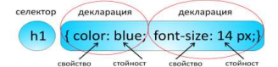

Фиг.8 CSS правило
От лявата страна на свойството се намира селекторът – това е частта от правилото, указваща за кой елемент от документа трябва да се приложат стиловете. В примера са избрани всичките елементи на body. От дясната страна на свойство се намира декларацията, която представлява комбинация от свойството и стойност. Свойството е стилов атрибут, на който се задава стойност. Всяко свойство има стойност. CSS декларацията винаги завършва с точка и запетая, а групите от декларации са заградени от фигурни скоби.
Най-голямото улеснение, което предлага CSS е свързано с контрола на голям набор HTML документи, като контролирането на външния вид на страниците може да става по няколко начина:
∙ Външни стилове (External Style Sheet), когато е създаден отделен файл с разширение .css, който съдържа само стилове. Тогава не е нужно да се променя HTML кода във всяка една от HTML страниците.
Пример 1. CSS код с добавени стилове в </head> частта.
<!DOCTYPE html>
<html>
<head>
<title>CSS като отделен файл </title>
<meta http-equiv= Content-Type content="text/html; charset=UTF-8" />
<link rel="stylesheet" href="external.css" type="text/css" />
</head>
<body>
<h1>Заглавие</h1>
<p >Параграф, в който може да се публива статия</p>
</body>
<html>

Пример 2. CSS код с добавени стилове в </head> частта.
<!DOCTYPE html>
<html>
<head>
<title> вграден CSS файл </title>
<meta http-equiv= Content-Type content="text/html; charset=UTF-8" />
<style type=”text/css”>
</style>
</head>
<body>
<h1>Заглавие</h1>
<p >Параграф, в който може да се публива статия</p>
</body>
<html>

<!DOCTYPE html>
<html>
<head>
<title> вграден CSS файл </title>
<meta http-equiv= Content-Type content="text/html; charset=UTF-8" />
<style type=”text/css”>
</style>
</head>
<body>
<h1>Заглавие</h1>
<p style=”text-align: left;”>Параграф, в който може да се публива статия</p>
</body>
<html>
Пример 3. CSS код със стилове в самите HTML елементи.
При наличие на повече от един стил, специфициран за HTML елемент, ще се използва този, който има най-висок приоритет (четири е с най-високият), както следва:
1) Стилът на браузъра по подразбиране.
2) Външните стилове.
3) Вътрешните стилове.
4) Стиловете, вградените в самите HTML елементи.
Първоначално HTML етикетите били създадени, за да определят съдържанието на документа. Или иначе казано идеята била следната: таговете трябвало да “казват”: “Това е заглавие”, “Това е параграф”, “Това е таблица”, използвайки синтаксис от рода <h1> (за големи заглавия), <p> (за параграф). Постепенно с добавянето на нови спецификации към HTML и с увеличаване на изискванията към визията на сайта, ставало все по трудно да се създават страници само с него.
Друго предимство на CSS е, че спестява работа и по-точно писане на код. Тъй като можем във външен файл да съхраним повтарящите се форматирания и така да не пишем всеки път атрибутите за тях. Освен това, по този начин при евентуална промяна на изгледа на едно форматиране, се налага само промяна в съответния стил. Например, ако имаме 10 страници с шрифт Arial, размер 2, цвят черен, и искаме да променим цвета, но не сме задали стил. То ще се наложи ръчно да го направим във всичките страници поотделно. Задавайки стил за конкретното форматира в отделен файл, трябва само да поправите там.
Синтаксисът на CSS е съставен от три части: селектор (selector), характеристика (property) и стойност (value).
selector {property: value}

Селекторът е нормален HTML елемент (таг), който трябва да се промени, характеристиката е атрибутът за смяна, като всяка характеристика си има стойност. Характеристиката и стойността са отделени с двоеточие и са заградени с фигурни скоби:
body {color: black}

Ако стойността представлява низ съдържащ няколко думи – необходимо е да се огради с кавички:
p {font-family: "sans serif"}

Ако трябва да се специфицира повече от една характеристика, е необходимо да се разделят с “;”.
p {text-align:center;color:red}
Селекторите с еднакви характеристики могат да се групират по между си и така да се спести писане на код. Това става като се разделят със запетая. В следващия пример са групирани всички header елементи. След прилагането на стила съответния текст ще бъде оцветен в зелено:
h1,h2,h3,h4,h5,h6 { color: green }

CSS притежава още едно важно свойство, така нареченият клас Селектор (class selector). С него може да се зададат различни стилове за един и същи HTML елемент в уеб страницата. Ако например имаме два параграфа, единият от тях е с дясно подравняване а другият с централно, с клас селектор това би изглеждало така:
p.right {text-align: right}
p.center {text-align: center}

Друга полезна опция в CSS e id селекторът. Той се различава от класа селектор, по това че последния може да се приложи върху няколко елемента върху страницата, а id селекторът е приложим само за един. Той трябва да е уникален в рамките на уеб страницата. Долу е дефиниран стил, който свързва елемента <p> с id стойността “paragraph1”
p# paragraph1{text-align: center; color: red }

Добра практика е като се пише код да се оставят коментари, такава възможност притежава и CSS. Коментарът започва с "/*" и завършва с "*/". Всичко между тях се игнорира от браузъра.
- Bootstrap
Bootstrap представлява библиотека с отворен код, в която са включени HTML и CSS дизайн шаблони за типография, форми бутони, навигация и други компоненти за интерфейса на уеб-приложението и/ли уеб-страниците.
Има няколко вградени файлове, които не е препоръчително да се променят. Тези файлове са с разширения .css и .js. Съдържа няколко JavaScript компонента под формата на jQuery плъгини. Те предоставят допълнителни потребителски интерфейс елементи като диалогови прозорци и пояснения. Също така разширяват функционалността на някои съществуващи интерфейс елементи.
Тъй като уеб се развива все повече и повече в посока респонсив (отзивчив) дизайн, неизменно идва времето в което работата на уеб разработчиците може да бъде истинско предизвикателство. Bootstrap 4 прави нещата много по-лесни. Bootstrap ви позволява да създавате отзивчиви уебсайтове, без да е необходимо да правите всеки един бит да бъде „отзивчив“.
- Една рамка за всяко устройство
Изображение, показващо устройства с множество размери.

Bootstrap се рекламира като Единна рамка за всяко устройство. Това е така, защото уебсайтовете, изградени с Bootstrap, автоматично се мащабират за различните устройствата – независимо дали устройството е мобилен телефон, таблет, лаптоп, настолен компютър, екранен четец и т.н.
- Mobile-First
Bootstrap не само реагира, но и е предназначен да обслужва на първо място мобилните устройства. Това означава, че той е предназначен предимно за мобилни устройства, като след това се адаптира и мащабира за по-големите екрани.
- Bootstrap компоненти
Bootstap включва в себе си компоненти като бутони, ленти за навигация, падащи менюта, кутии за предупреждение и други. В повечето случаи можете да използвате даден компонент просто като използвате подходящото име на клас.

Може да разгледате тези компоненти в този урок. Там имаме много интерактивни примери, които ви позволяват да видите как точно работят тези компоненти.
- Предимствата от изполването на Bootstrap 4
Едно от основните предимства на рамките за разработка като Bootstrap е, че те могат да спомогнат за значително ускоряване на времето за разработка, като същевременно запазват качеството и последователността на сайта. Вече не е необходимо да се препроектира всеки един елемент. Също така не е нужно да прекарвате часове, опитвайки се да накарате всичко да изглежда и работи правилно в различните браузъри, платформи и устройства. Използвайки Bootstrap 4, цялата (или поне повечето) упорита работа се прави автоматично за вас от самия фреймуърк.

Като се има предвид, че Bootstrap е най-популярната рамка за разработка на интерфейс в уеб, се предполага че този набор от умения може да бъде полезен за научаване. Добавянето на Bootstrap към багажа ви с трикове може да помогне по много начини – от по-бързото изграждане на уебсайтове до получаването на мечтаната работа.

Освен това, въпреки че Bootstrap идва със собствен набор от стилове, то те са много лесни за замяна. Не сте заключени в някакъв „Bootstrap дизайн“. Можете свободно да използвате който и да е компонент на Bootstrap 4, като същевременно добавите свой собствен отгоре му. Има хиляди уебсайтове из цялата мрежа, които са изградени върху Bootstrap 4, но са със собствен дизайн.

- JavaScript
JavaScript е програмен език, който позволява динамична промяна на поведението на браузъра в рамките на дадена HTML страницата. JavaScript се зарежда, интерпретира и изпълнява от уеб браузъра, който му осигурява достъп до Обектния модел на браузъра. JavaScript функции могат да се свържат със събития на страницата (например: движение/натискане на мишката, клавиатурата или елемент от страницата, и други потребителски действия). JavaScript е най-широко разпространеният език за програмиране в Интернет. Прието е JavaScript програмите да се наричат скриптове.
JavaScript може да влияе на почти всяка част от браузъра. Браузъра изпълнява JavaScript кода в цикъла на събития т.е. като резултат от действия на потребителя или събития в браузъра

- C#
C# (C Sharp, произнася се Си Шарп) е обектно-ориентиран език за програмиране, разработен от Microsoft като част от софтуерната платформа .NET. Стремежът още при създаването на C# езика е бил да се създаде прост, модерен, обектно-ориентиран език с общо предназначение. Програмите на C# представляват един или няколко файла с разширение .cs, в които се съдържат дефиниции на класове и други типове. Тези файлове се компилират от компилатора на C# до изпълним код и в резултат се получават асемблита – файлове със същото име, но с различно разширение (.exe или .dll).
Едно от най-големите предимства на .NET Framework е вграденото автоматично управление на паметта. То предпазва програмистите от сложната задача сами да заделят памет за обектите и да търсят подходящия момент за нейното освобождаване. Това сериозно повишава производителността на програмистите и увеличава качеството на програмите, писани на C#.
За управлението на паметта в .NET Framework се грижи специален компонент от CLR, наречен „система за почистване на паметта“ (garbage collector). Основната задача на тази система е да следи кога заделената памет за променливи и обекти вече не се използва, да я освобождава и да я прави достъпна за последващи заделяния на нови обекти.
- ASP.NET MVC е платформа, създадена от Microsoft, която служи за изработване на уеб приложения с шаблон за дизайн Модел-Изглед-Контролер (на английски: Model-View-Controller, MVC). Платформата използва C#, HTML, CSS, JavaScript и бази данни и е съвременно средство за уеб приложения, което обаче не замества изцяло уеб формите. Платформата включва нови тенденции в разработката на уеб приложения, притежава много добър контрол върху HTML и дава възможност за създаване на всякакви приложения. ASP.NET MVC може да бъде много лесно тествана и допълвана, защото е изградена от отделни модули, изцяло независими един от друг. Чрез платформата се създават цялостни приложения, които се стартират, а не единични скриптове (като при PHP например).
- Модел
Моделът представлява част от приложението, което реализира домейн логиката, също известна като бизнес логика. Домейн логиката обработва данните, които се предават между базата данни и потребителския интерфейс. Например, в една система за инвентаризация, моделът отговаря за това дали елемент от склада е наличен. Моделът може да бъде част от заявлението, което актуализира базата данни когато даден елемент е продаден или доставен в склада. Често моделът съхранява и извлича официална информация в базата данни.
- Изглед модел (view model)
Изглед модела позволява да се оформят няколко изгледа от един или повече модела от данни или източници в един обект. Този модел е оптимизиран за потребление и изпълнение.
- MVC модели
MVC (model – view – control) предоставя различни видове и начини за това как да бъде изграден даден модел. Практиката е доказала, че поради липсата на много информация, практики и препоръки, е възможно да се получат разминавания за това как да бъде направен модел. Всъщност, истината е, че няма еднотипно решение, което да задоволява всички възникнали проблеми. Тук ще разгледаме някои от основните модели, които се използват, с описание на конкретен пример. Трябва да се отбележи, че това са модели, използвани при решаването на реални практически проблеми.
Модел 1 – Обектен домейн модел използван директно като модел-изглед(view model)
Представете си модел, който изглежда по следния начин:
public class Motorcycle
{
public string Make { get; set; }
public string Model { get; set; }
public int Year { get; set; }
public string VIN { get; set; }
}
Когато този код премине в изглед, той ни позволява да пишем HTML помощници в стила на нашия избор:
<%=Html.TextBox("Make") %>
<%=Html.TextBoxFor(m => m.Make) %>
Разбира се с този модел по подразбиране може да се върнем обратно при контролера:
public ActionResult Save(Motorcycle motorcycle)
Въпреки че този модел е доста опростен и работи изчистено и елегантно, той се „чупи“ много често дори и при по-опростени изгледи. Свързването към домейн модела в този случай не винаги е достатъчно за пълно представяна на изгледа.
Модел 2 – Собствен модел, съдържащ обектния домейн модел
Ако разгледаме пак мотоциклета от горния пример, в реалния живот е много по-реалистично изгледът за даден обект да се нуждае от повече от една характеристика, за да бъде представен правилно. Примерно, характеристиките от горния пример Make и Model ще бъдат извиквани от падащи менюта. Ето защо, този модел е предназначен да представи изгледа като съдържател на всички характеристики, необходими за правилното представяне:
public class MotorcycleViewModel
{
public Motorcycle { get; set; }
public SelectList MakeList { get; set; }
public SelectList ModelList { get; set; }
}
В този случай, контролерът има отговорност за това моделът MotorcycleView да е правилно попълнен с данни от хранилищата (Пример: получаване на Motorcycle от база данни, извличане на колекция Make/Model от база данни). Нашите HTML помощници леко се променят, защото сега се отнасят за MotorcycleMake, а не само за Make:
<%=Html.DropDownListFor(m => m.Motorcycle.Make, Model.MakeList) %>
Когато формата се публикува, все още е необходимо да има Save() метод:
public ActionResult Save([Bind(Prefix = "Motorcycle")]Motorcycle motorcycle)
В този пример трябва атрибутът Motorcycle да се използва като префикс към HTML елемента, от който се интересуваме Този модел е опростен и подходящ за много ситуации. Въпреки това, изгледът става по-сложен, а „чупенето“ отново е проблем тъй като често има разминаване между обектния домейн модел и отдадения модел!

Модел 3 – Собствен модел, съдържащ обичайния модел – изглед
Когато изгледът стане по-сложен, обикновено е трудно да се запази обектният модел на домейна в синхрон с работата на изгледа. Ако разгледаме пак горепосочения пример, нека да предположим, че се изисква да се предостави на потребителя поле, в което той да може да добави мотоциклет, ако желае. Когато формата се публикува, контролерът трябва да прецени според стойностите, кой изглед да бъде показан следващ. Последното нещо, което трябва да се направи е да се добави това свойство на нашия домейн – модел, тъй като това е строго изискване.

Нека информацията за мотоциклета да е MotorcycleData:
public class MotorcycleData
{
public string Make { get; set; }
public string Model { get; set; }
public int Year { get; set; }
public string VIN { get; set; }
public bool AddAdditionalCycle { get; set; }
}
Този модел е доста трудоемък и изисква слой за превеждане, за да се очертаят връзките назад и напред между Motorcycle и MotorcycleData, но в случая усилията си струват дори за по-сложни изгледи. Този модел със сериозно застъпен и препоръчан от авторите на книгата MVC in Action^{[3]}. Идеите са разширени и в публикациите на Jimmy Bogard (един от съавторите на книгата) – How we do MVC – View Models^{[4]}.
В реалния живот, този модел може да е много бърз. Освен че трябва да се очертае връзката между Motorcycle и MotorcycleData, също така може да има номерирана колекция, която да бъде представена с падащо меню. Ако целият този код бъде подаден към контролера, той много бързо ще се бъде напълнен с много код, който се отнася само за изграждането на модел – изгледа, което не е желателно, защото контролерът трябва да не се препълва с излишна информация. Ето защо може да създаден отделен клас, чиято роля да бъде само изграждането на модел – изгледа:

public class MotorcycleViewModelBuilder
{
private IMotorcycleRepository motorcycleRepository;

public MotorcycleViewModelBuilder(IMotorcycleRepository repository)
{
this.motorcycleRepository = repository;
}

public MotorcycleViewModel Build()
{
// code here to fully build the view model
// with methods in the repository
}
}
Това позволява кодът на контролера да изглежда по следния начин:
public ActionResult Edit(int id)
{
var viewModelBuilder = new MotorcycleViewModelBuilder(this.motorcycleRepository);
var motorcycleViewModel = viewModelBuilder.Build();
return this.View();
}
Изгледът в този модел може да изглежда почти като изгледа в модел 2, но тук имаме предимството да знаем, че само преминаваме през данните, от които имаме нужда – нито повече, нито по-малко. Когато формата се публикува обратно, Save() методът в контролера ще изглежда по следния начин:
public ActionResult Save([Bind(Prefix ="Motorcycle")]MotorcycleData motorcycleData)
{
var mapper = new MotorcycleMapper(motorcycleData);
Motorcycle motorcycle = mapper.Map();
this.motorcycleRepository.Save(motorcycle);
return this.RedirectToAction("Index");
}
Тази имплементация е много подобна на модела описан от Jimmy Bogard, но без AutoMap. AutoMap ни позволява да запазваме част от кода извън контолера, което може да бъде много полезно.
В сложните реални ситуации, някой вариации на Модел 3 са най-добрия избор, тъй като този модел предоставя най-голяма гъвкавост и вариативност на разработчика.
- Повторна употреба на код (Re-use)
Модел 1 и модел 2 са подходящи за употреба при повторение на код. Тук трябва да има връзка между изгледа и обектния домейн модел. Това води до по-кратък код, като картографски слой не е задължителен. Обаче, ако изгледът се различава от домейн модела (което е често срещано) модел 1 и модел 2 са неефективни.
- Несъответствия
Често се получават несъответствия между нашия домейн модел и съображенията на изгледа. В такъв случай модел 3 е най-подходящ.
- Картографски слой
Ако е използван обичайния модел 3, трябва да сте сигурни, че е създаден модел за картографкси слой. Въпреки че това означава повече код, който трябва да се напише, това предоставя повече гъвкавост, а също така има и библиотеки, които правят написването му по-лесно.
- Валидация
Има много начини за валидация, като един от най-популярните е използването на библиотеки. Въпреки че типичните валидации (напр. задължителни полета), ще бъдат същите между домейн модела и изгледа, не всички валидации винаги ще съвпадат. Освен това, не винаги ще може да се контролира домейн модела (например в някой разработки домейн моделът е изложен чрез услуги, които разработчиците само използват). Ето защо има ограничения как валидациите да се свържат с тези класове. Възможно е да се използва отделен клас „мета данни“ за валидиране. Ето защо клас 3 предоставя абсолютен контрол над валидирането.
Контролерите са класове, които се създават в MVC приложението. Намират се в папка Controllers. Всеки един клас, който е от този тип, трябва да има име завършващо с наставка „Controller“. Контролерите обработват постъпващите заявки, въведени от потребителя и изпълняват подходящата логика за изпълнение на приложението. Класът контролер е отговорен за следните етапи на обработка:
- Намиране и извикване на най-подходящия метод за действие (action method) и валидиране, че може да бъде извикан.
- Взимането на стойности, които да се използват като аргументи в метода за действие.
- Отстраняване на всички грешки, които могат да възникнат по време на изпълнението метода за действие.
- Осигуряване на клас WebFormViewEngine по подразбиране за отваряне на страници с изглет от тип ASP.NET.
За да създадем контролер натискаме дясното копче на мишката върху папката „controllers“ в прозореца „solution explorer“ на Visual Studio, избираме „add“ и след това „controller“.
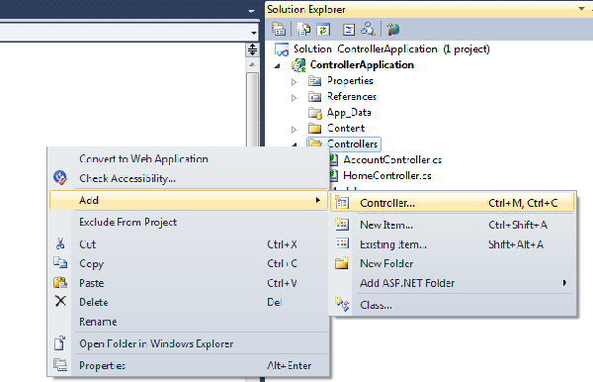
След появяването на прозореца „Add controller“ трябва да се въведе име на контролера. То трябва да завършва с наставката „controller“.
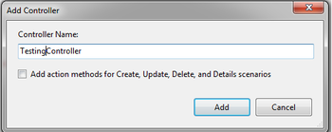

Контролера е клас който се наследява от базовия клас System.Web.Mvc.Controller. Всеки публичен метод в контролера е показан като „controller action“. Ако искаме даден метод да не бъде извикан, трябва да сложим „NonAction“ атрибут върху неговото име. По подразбиране „Index()“ действието е извикано за контролера, когато друго такова не е изрично упоменато.
using System;
using System.Collection.Generic;
using System.Linq;
using System.Web;
using System.Web.MVC;

namespace ControllerApplication.Controllers
{
public class TestingController : Controller
{
//
// GET: /Testing/

public ActionResult Index() //Default Action
{
return View();
}
}
}
В ASP.NET приложения, които не ползват MVC Framework, взаимодействията с потребителя са организирани и контролирани чрез страници. За разлика от това в приложения с MVC framework взаимодействията с потребителя са организирани чрез контролери и методи за действие. Контролерът определя метода за действие и може да включва толкова методи за действие, колкото са необходими.
Методи за действие обикновено имат функции, които са пряко свързани с взаимодействието с потребителя. Примери за взаимодействие с потребителите са въвеждане на URL адрес в браузъра, кликване върху линк, и подаването на формуляр. Всяко едно от тези потребителски взаимодействия изпраща заявка към сървъра. Във всеки един от тези случаи, URL адреса от заявката съдържа информация, която MVC Framework използва за да включи метод за действие.
using System;
using System.Collection.Generic;
using System.Linq;
using System.Web;
using System.Web.MVC;

namespace ControllerApplication.Controllers
{
public class TestingController : Controller
{
//
// GET: /Testing/

public ActionResult Index() //Default Action
{
return View();
}

public ActionResult Testing1()
{
return View();
}

public ActionResult Testing2(string x)
{
return View();
}
}
}
В посочения горе пример имаме три действия (Index, Testing1, Testing2), които са дефинирани в контролер клас „TestingController“. За да извикаме различни действия, трябва да напишем следното в полето за адреси:
Начин на изписване: /{controller}/{action}/{id}
/TestingController/Index :- Извиква Index() действие.
/TestingController/Testing1 :- Извиква Testing1() действие.
/TestingController/Testing2/pijush :- Извиква Testing2() действие с „pijush“ за Id параметър.
/TestingController :- Извиква Index() действие.
Когато потребителят потвърди (submit) формуляр(form), данните от формуляра се предават на метод за действие (action method) с помощта на ViewDataDictionary колекция. ViewDataDictionary има ModelState свойство(property), което съдържа колекция от ModelState обекти. За всеки модел, който е дефиниран в MVC приложението, се създава съответния ModelState обект и добавя в колекцията. Действието, което получава данните от формуляра определя правилата за проверка, прилагани към формуляра с данни. Ако правилото е нарушено, действието използва ModelState свойство за да предаде информация за грешка обратно към изгледа.

Пример за валидация
Примерът показва клас Person, който дефинира свойства (properties) за съхраняване на лични данни:
public class Person
{
public string Name { get; set; }
public int Age { get; set; }
public string Street { get; set; }
public string City { get; set; }
public string State { get; set; }
public string Zipcode { get; set; }
public string Phone { get; set; }
public string Email { get; set; }
}
- Следното дефинира форма за въвеждане на стойности и създаване на инстанция на класа Person. Ако потребителят въведе невалидна стойност за инстанцията на Person, изгледът се генерира отново, този път със съобщение за грешка, което е подадено на изгледа от свойство на ModelState:
<h2>Create</h2>
<%= Html.ValidationSummary("Create was unsuccessful. Please correct the errors and try again.") %>

<% using (Html.BeginForm()) {%>

<fieldset>
<legend>Fields</legend>
<p>
<label for="Name">Name:</label>
<%= Html.TextBox("Name") %> Required
<%= Html.ValidationMessage("Name", "*") %>
</p>
<p>
<label for="Age">Age:</label>
<%= Html.TextBox("Age") %> Required
<%= Html.ValidationMessage("Age", "*") %>
</p>
<p>
<label for="Street">Street:</label>
<%= Html.TextBox("Street") %>
<%= Html.ValidationMessage("Street", "*") %>
</p>
<p>
<label for="City">City:</label>
<%= Html.TextBox("City") %>
<%= Html.ValidationMessage("City", "*") %>
</p>
<p>
<label for="State">State:</label>
<%= Html.TextBox("State") %>
<%= Html.ValidationMessage("State", "*") %>
</p>
<p>
<label for="Zipcode">Zipcode:</label>
<%= Html.TextBox("Zipcode") %>
<%= Html.ValidationMessage("Zipcode", "*") %>
</p>
<p>
<label for="Phone">Phone:</label>
<%= Html.TextBox("Phone") %> Required
<%= Html.ValidationMessage("Phone", "*") %>
</p>
<p>
<label for="Email">Email:</label>
- <%= Html.TextBox("Email") %> Required
<%= Html.ValidationMessage("Email", "*") %>
</p>
<p>
<input type="submit" value="Create" />
</p>
</fieldset>

<% } %>
<div>
<%=Html.ActionLink("Back to List", "Index") %>
</div>
- Ако възникне грешка при валидирането, методът за действие извиква метода AddModelError за да добави грешката в свързания обект ModelState. След като се изпълнят правилата за валидиране, методът за действие използва свойството IsValid на колекциата ModelStateDictionary за да се определи дали получената информация е в съответствие с модела:
[AcceptVerbs(HttpVerbs.Post)]
public ActionResult Create(Person person)
{
if (person.Name.Trim().Length == 0)
{
ModelState.AddModelError("Name", "Name is required.");
}
if (person.Age < 1 || person.Age > 200)
{
ModelState.AddModelError("Age", "Age must be within range 1 to 200.");
}
if ((person.Zipcode.Trim().Length > 0) && (!Regex.IsMatch(person.Zipcode, @"^\d{5}$|^\d{5}-\d{4}$")))
{
ModelState.AddModelError("Zipcode", "Zipcode is invalid.");
}
if (!Regex.IsMatch(person.Phone, @"((\(\d{3}\) ?)|(\d{3}-))?\d{3}-\d{4}"))
{
ModelState.AddModelError("Phone", "Phone number is invalid.");
}
if (!Regex.IsMatch(person.Email, @"^[\w-\.]+@([\w-]+\.)+[\w-]{2,4}$"))
{
ModelState.AddModelError("Email", "Email format is invalid.");
}
if (!ModelState.IsValid)
{
return View("Create", person);
}

people.Add(person);

return RedirectToAction("Index");
- }
Изгледите са тези, които определят как ще бъде визуализиран потребителският интерфейс (UI) на приложението. В ASP.NET MVC се поддържат средства (engines) за генериране на изгледи.
- Начин на работа на изгледи
Когато потребителт взаимодейства с изглед, данните се рутират от изгледа до метод за действие, който от своя страна може да създаде друг изглед. Едно MVC приложение може да има няколко контролери, всеки от които може да съдържа множество методи за действие, а всяко действие може да създаде различен изглед. Изгледите са организирани в папки, като името им се определя от това на свързания контролер (например изгледите от HomeController са в папката \Views\Home).
- Добавяне на изглед на MVC приложение в Visual Studio
- В Solution Explorer, щракнете с десния бутон на мишката върху папката, която носи името на нужния ви контролер. Например ако контролерът е с име HomeController, щракнете с десния бутон върху папката Home.
- Натиснете Add, след което View. Отваря се следният диалогов прозорец:
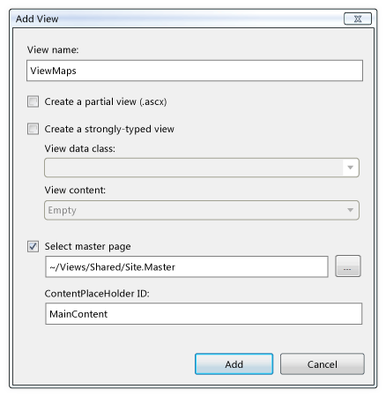

- Предимства на уеб-базираните информационни системи
- Уеб приложенията не изискват каквито и да е сложни процедури като ъпгрейди или разгръщане към по-сложни такива, докато не са на сървъра и предоставят функционалност на потребителите
- Браузър приложенията обикновено изискват много малко или никакво пространство на уеб клиента (браузър)
- Не се нуждаят от процедури по усъвършенстване, тъй като всички нови процедури се изпълняват на сървъра и автоматично се предоставят на потребителите
- Уеб приложенията могат лесно да се интегрират в други уеб процедури от страна на сървъра, като електронна поща и търсене
- Те могат да бъдат експлоатирани в рамките на различните платформи и са лесно достъпни от разстояние
- Уеб приложението управлявано през браузъра създава богата, интерактивна среда за потребите
- Реализация на програмната система
- Структура на данните
БД се състои от 10 таблици, като всяка таблица има уникален идентификатор наречен първичен ключ. На фиг. 8 е показан релационния модел на базата данни.
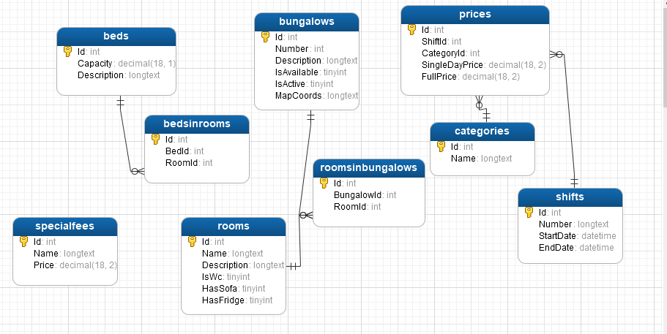

Фиг.9: Релационен модел на БД
В следващите подточки са описани полетата на основните таблици, влизащи в състава на БД. Дадени са техните имена и тип.

5.1.2.Таблица „beds“

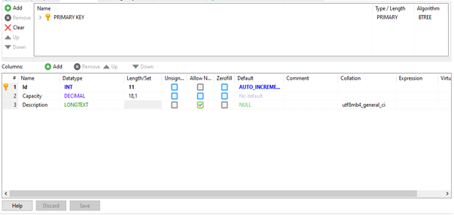
Таблица 1. Структура на beds

Таблица beds съхранява информация за всички регистрирани потребители на приложението. Полето id е уникален идентификатор за даденo легло и е първичен ключ на тази таблица. В поле capacity се посочва капацитета. В поле description се описва типа на леглото (единично, двойно , +фотьойл ).

5.1.3.Таблица „bedsinrooms“

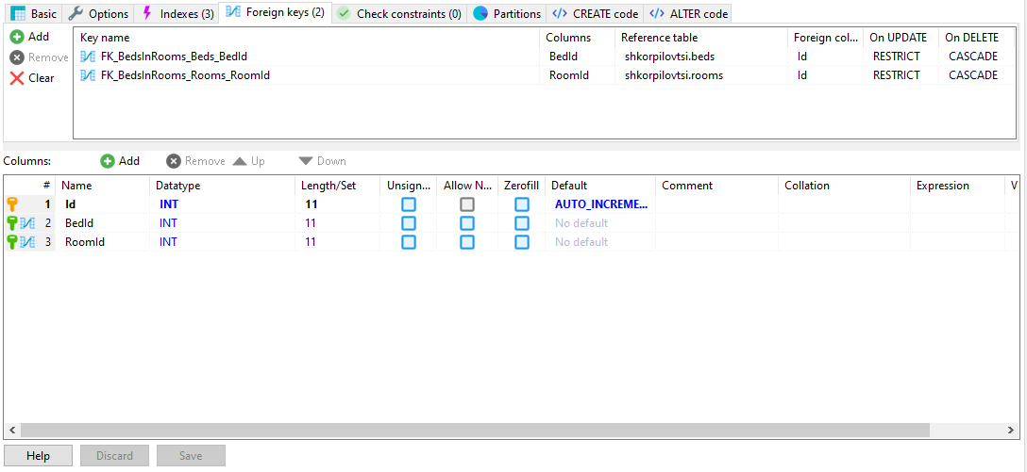
Таблица 2. Структура на bedsinrooms
Таблица bedsinrooms съхранява информация за задаването на легла в стаите . Полето id е уникален идентификатор за даденo легло и е първичен ключ на тази таблица. В полето „bedid“ се съхранява информация от вече създадените легла. В полето „roomid“ се съхранява информация от вече създадените стаи.

5.1.4.Таблица „bungalows“
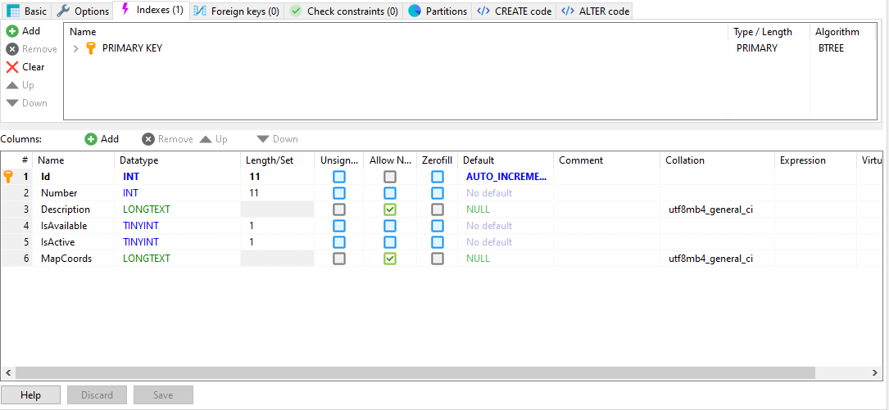

Таблица 3. Структура на bungalows
Таблица bungalows съхранява информация за бунгалата. Полето „id“ е уникален идентификатор и е първичен ключ на тази таблица. В полето „Number“ се запазват номерата на бунгалата. В полето „Description“ се записва описанието за бунгалото. В полетата „IsAvailable“ и “IsActive” се записва дали дадено бунгало е активно и/или свободно. В полето „MapCoords“ се записват координатите на бунгалото.

5.1.5.Таблица „rooms“
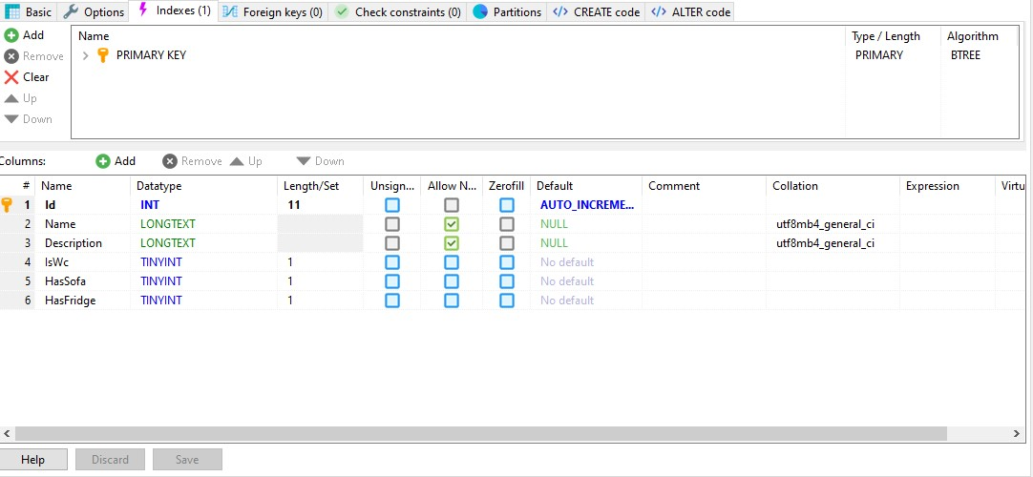
Таблица 4. Структура на rooms
Таблица rooms съхранява информация за стаите. Полето „id“ е уникален идентификатор и е първичен ключ на тази таблица. В полето „Name“ се съхраняват наименованията на стаите. В полето „Description“ се записва описанието за стаята. В полетата „IsWc“ , “HasSofa” и “HasFridge” се записва информация за наличието на санитарен възел, хладилник и разтегателен диван.

5.1.6.Таблица „roomsinbungalows“
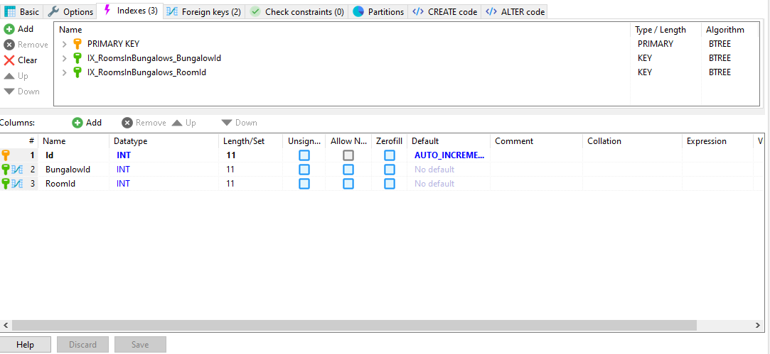
Таблица 5. Структура на roomsinbungalows
Таблица roomsinbungalows съхранява информация за задаването на стаи в бунгалата. Полето „id“ е уникален идентификатор и е първичен ключ на тази таблица. В полето „bungalowid“ се записва информация от вече създадените бунгала. В полето „roomid“ се записва информация от вече създадените стаи.
5.1.7. Таблица „categories“
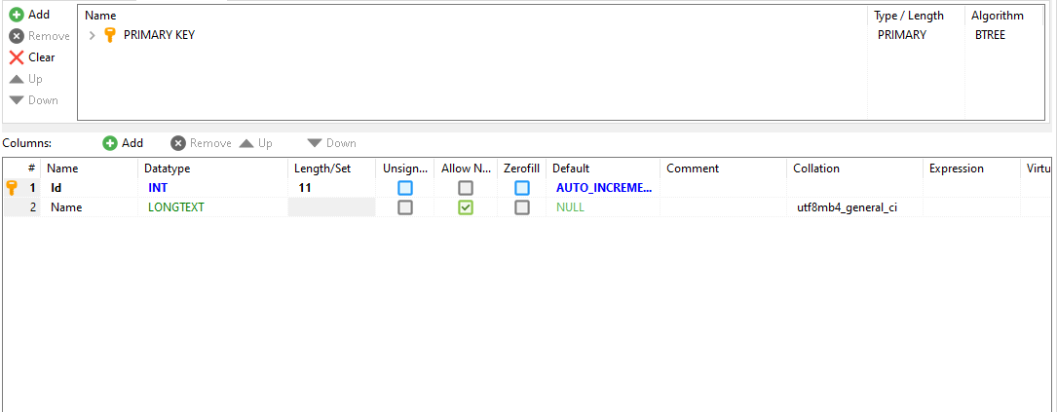
Таблица 6. Структура на categories
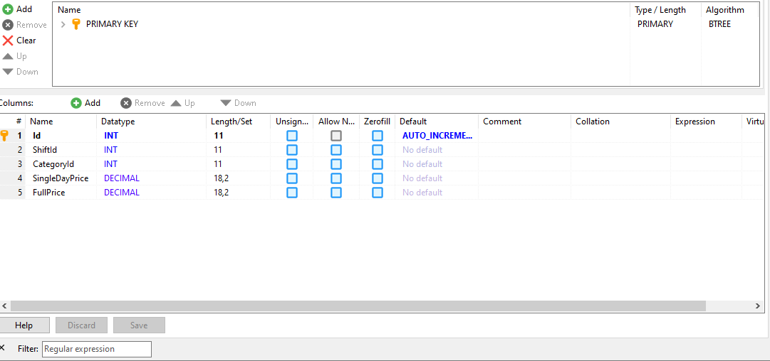
Таблица categories съхранява информация за задаването на стаи в бунгалата. Полето „id“ е уникален идентификатор и е първичен ключ на тази таблица. В полето „name“ се записва информация категориите.
    - Таблица „prices“
Таблица 7. Структура на prices

Таблица prices съхранява информация за цените в почивната база. Полето „id“ е уникален идентификатор и е първичен ключ на тази таблица. В полето „shiftId“ се взема уникалния идентификатор за всяка смяна. В полето „categoryId “ се взема уникалния идентификатор за всяка категория. В полето „SingleDayPrice“ се записва информация за сумата нощувка за една вечер. В полето „FullPrice“ се записва информация за общата сума на престоя.
    - Таблица „shifts“
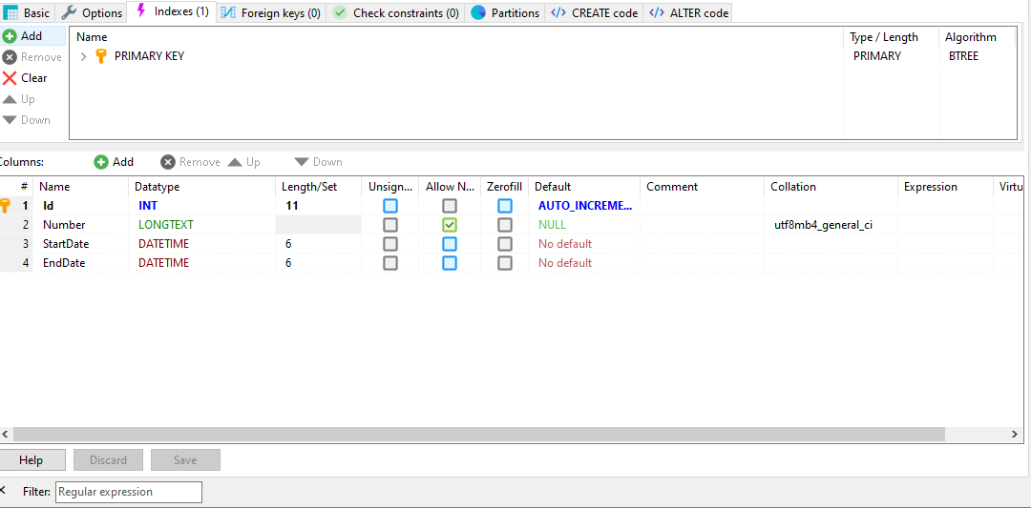
Таблица 8. Структура на shifts
Таблица shifts съхранява информация за смените в почивната база. Полето „id“ е уникален идентификатор и е първичен ключ на тази таблица. В полето „number“ се съхранява информация за номера на смяната. В полето „startDate“ се взема записва началната дата на смяната. В полето „endDate“ се записва информация за крайната дата на смяната.

    - Таблица „usercategories“
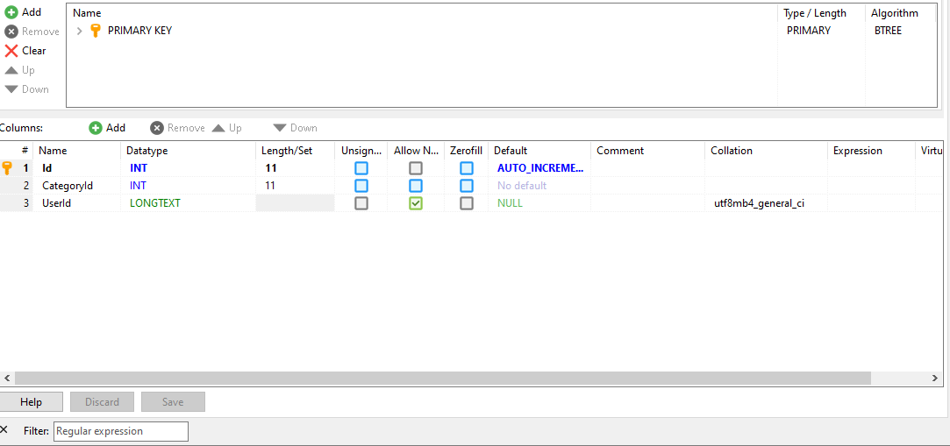
Таблица 9. Структура на usercategories
Таблица usercategories съхранява информация за категориите в почивната база. Полето „id“ е уникален идентификатор и е първичен ключ на тази таблица. В полето „categoryId“ се взема уникалния идентификатор за всяка категория. В полето „ userId“ се взема уникалния идентификатор за всеки потребител.
    - Таблица „specialfees“
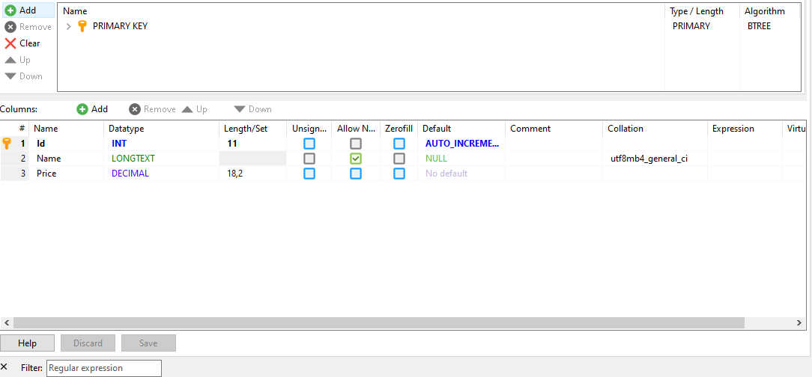
Таблица 10. Структура на specialfees
Таблица specialfees съхранява информация за създаването на нова такса. Полето „id“ е уникален идентификатор и е първичен ключ на тази таблица. В полето „name“ се съхранява информация за името. В полето „ price“ се съхранява информация за цената.

- Програмна реализация на приложението
- Общи функции на приложението

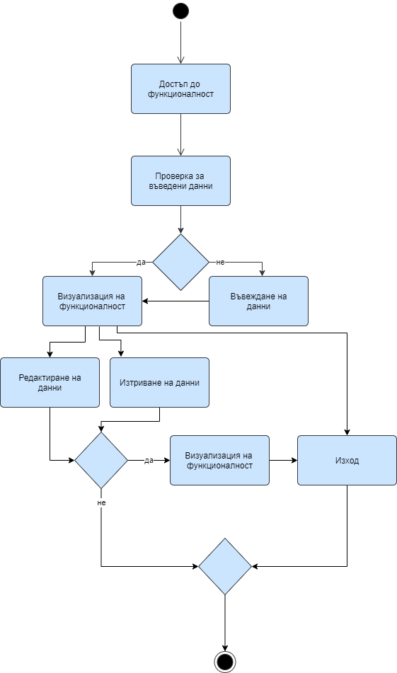
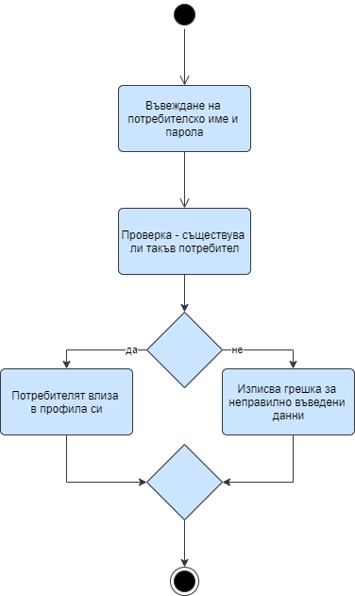

Фиг. 10: Диаграма на дейност, отразяваща процесите за удостоверяване на самоличност
Фиг. 11: Диаграма на дейност, отразяваща процеса за достъпност до функционалностите

- Регистрация
Регистрацията се реализира в Register.cshtml . Данните въведени в полетата email , password и confirmpassword се запазват в БД, от където на следващия етап (login) се извличат, за да се направи проверка дали съществува потребител или е нужно да се върне в регистрационната форма.
- Вход в приложението
Влизането в приложението се реализира в Login.cshtml. Данните въведени в полетата username и password се извличат от БД и се проверява дали съществува потребител с въведените данни или не. При правилно въведени данни се отваря страницата Reservation.cshtml, а при грешно въведени данни се извежда съобщение за грешно потребителско име или парола.
- Титулна страница на приложението
Главната страница на приложението Index.cshtml. Това е началната страница на сайта.
- Преглед на титулната страница на приложението

В началната страница потребители могат да получат информация за базата , да разгледат почивната карта , да разгледат снимките и да получат информация за датите на смените за сезона.

При разглеждането на почивната карта потребителите имат възможност при натискането върху някое от бунгалата да виждат снимка и информация за бунгалото. Друга възможност е наличието на бутон за резервация. Но при натискането на този бутон, потребители се пренасочват към формата за регистрации. След успешна регистрация и вход им се отваря форма за резервации.

При разглеждането на титулната страница ,клиентите могат да видят и актуалните дати на смените и така да изберат удобните за тях дати.

- Ръководство за потребителя

При стартиране на Уеб-базираната информационната система за обслужване записването за почивна база „Шкорпиловци“, се отваря началната страница, която е показана на фиг. 11.

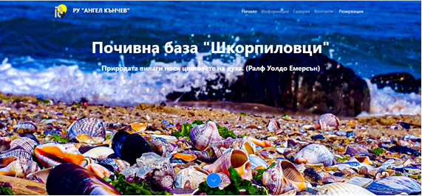
Фиг. 12: Начална страница
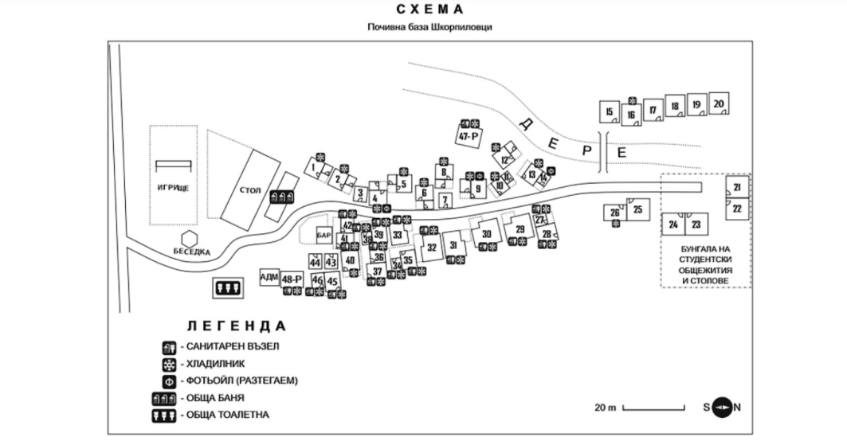
В горната страна на страницата е разположено главното меню. Потребителят може да преглежда съдържанието само на титулната страница , не може да резервира и бунгало докато не се регистрира или влезе в профила си.

Фиг. 13: Начална страница-карта на Почивната база
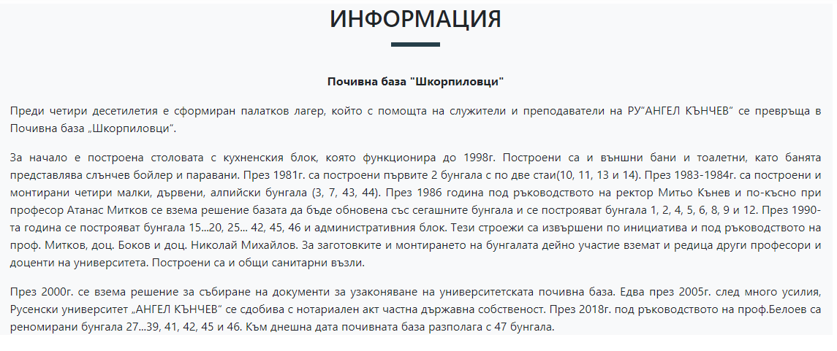

Фиг. 14: Начална страница-Информация за базата

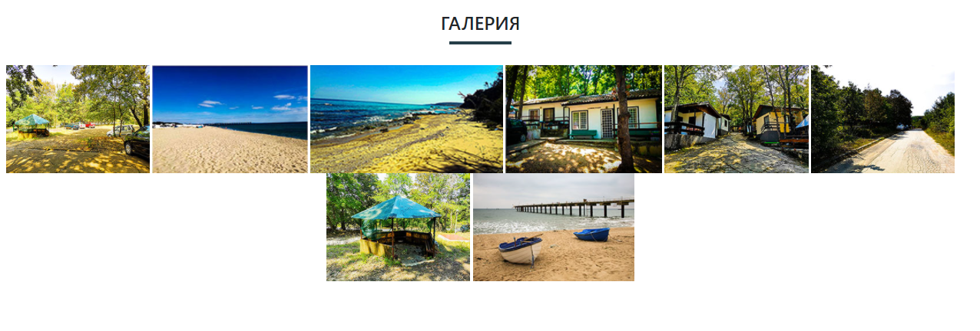

Фиг. 15: Начална страница-карта на Галерия

На фиг. 16 и фиг.18 са показани страниците за регистрация и вход в системата.

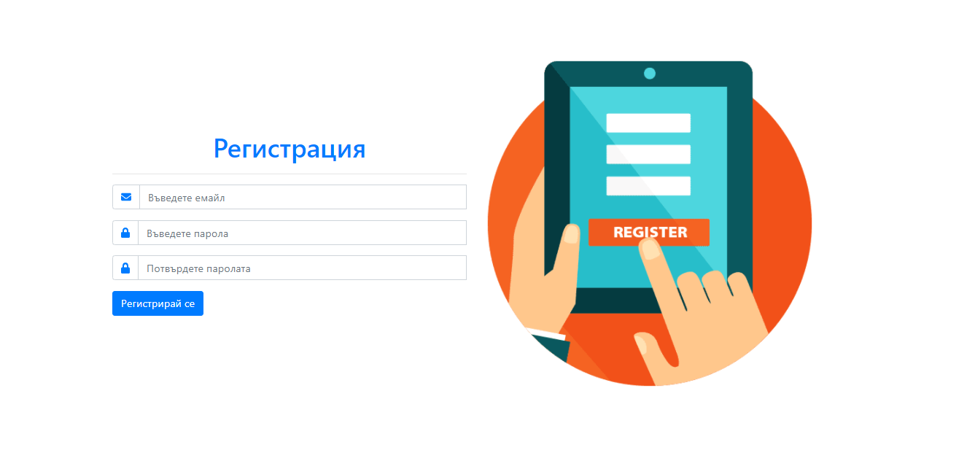
Фиг.16: Страница за регистрация

Всеки потребител, който желае да се регистрира трябва да въведе: потребителско име, парола, потвърждение на паролата. Ако потребителят пропусне да попълни някое поле или въведе грешни данни в полетата се извежда съобщение под съответното поле (фиг. 16).

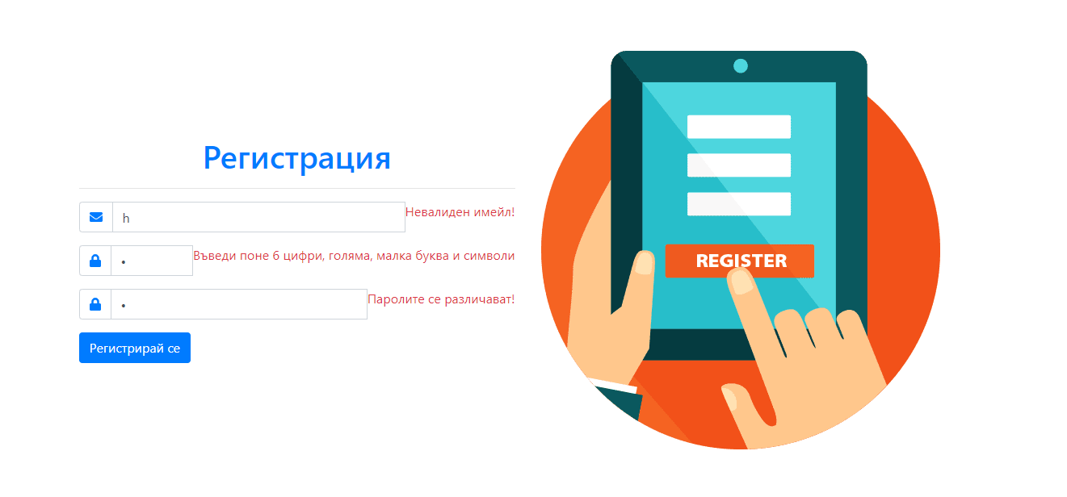
Фиг.17: Грешно въведени данни

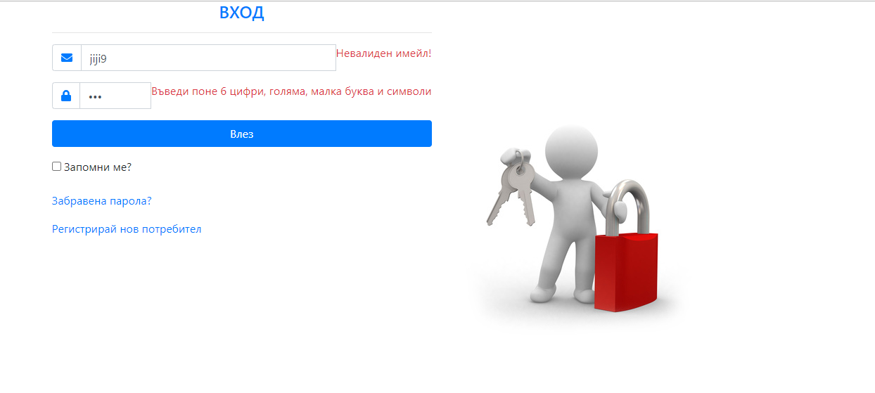
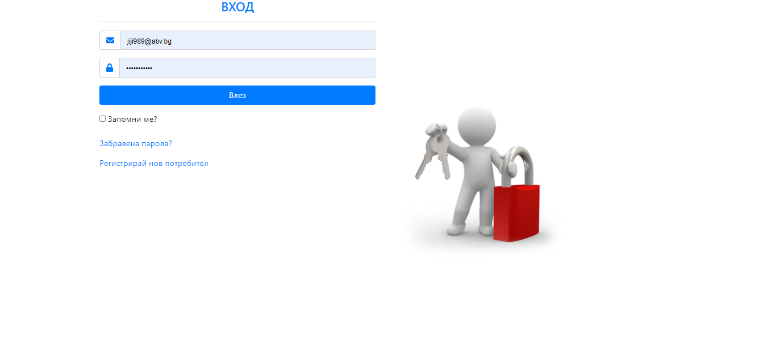
Фиг.18: Страница за вход

Фиг.19: Грешно въведени данни за вход

След успешна регистрация се отваря отново страницата за вход, ако не се запишат коректни данни във формата за регистрация се извежда съобщение за грешка с уточнение, каква е грешката.
След като потребителят успешно влезе в профила си се стартира страница за резервации. Пример за това може да се види на фиг. 20.
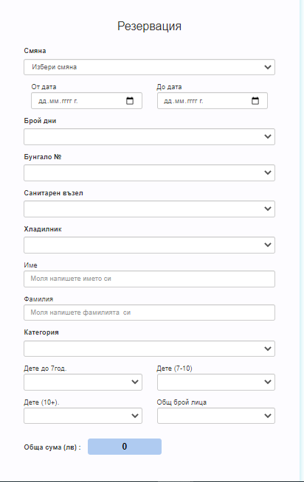

Фиг.20: Форма за резервации
- Регистрация и вход като администратор
За регистрация на администратор е нужно задаване на път Admin/init,
както е показано на фиг.21.
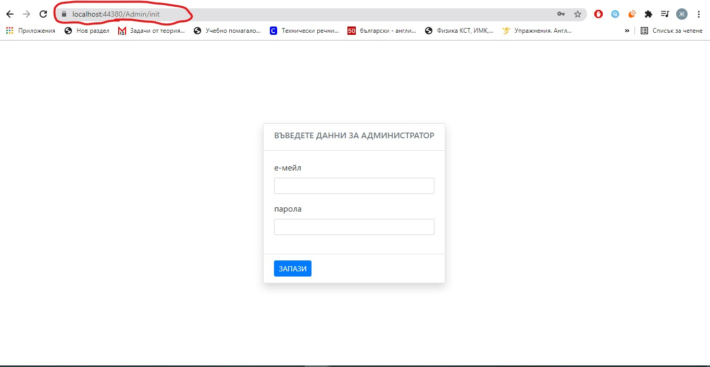

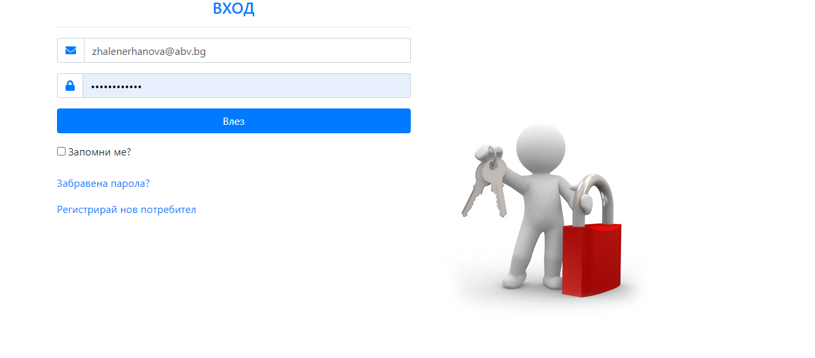

Фиг.21:Регистрация администратор
След регистрацията на администратор се отваря формата за вход , където може да изберем данните ни за вход да бъдат запазени.

Фиг.22:Вход администратор
След успешно влизане виждаме администраторската част на приложението.
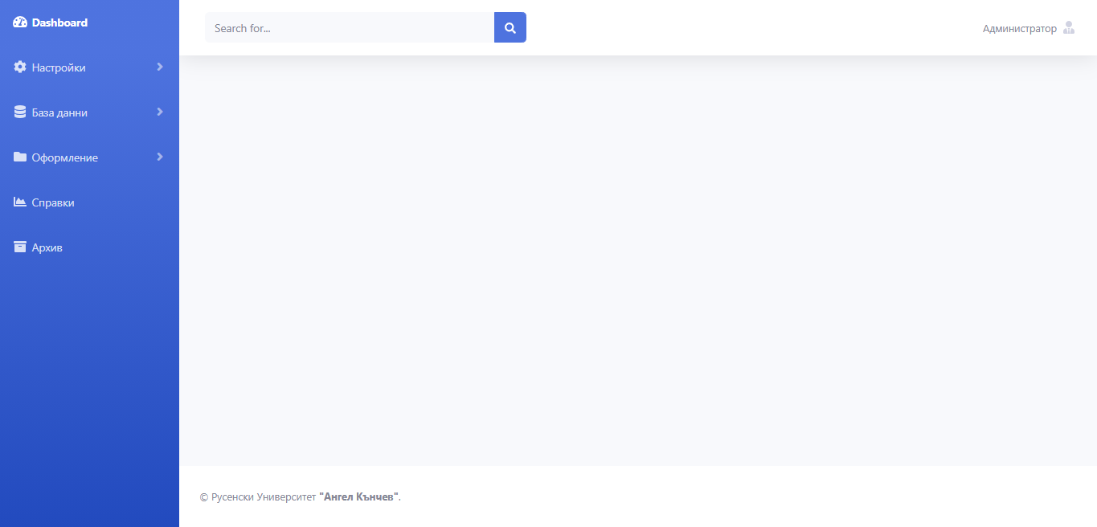

Фиг.23: Панел администратор
Тук администратора може да извършва операции като : добавяне на категории , добавяне на потребители , добавяне на смени , добавяне на цени , добавяне на легла , добавяне на стаи , добавяне на бунгала , правене на справки и редактиране на титулната страница.
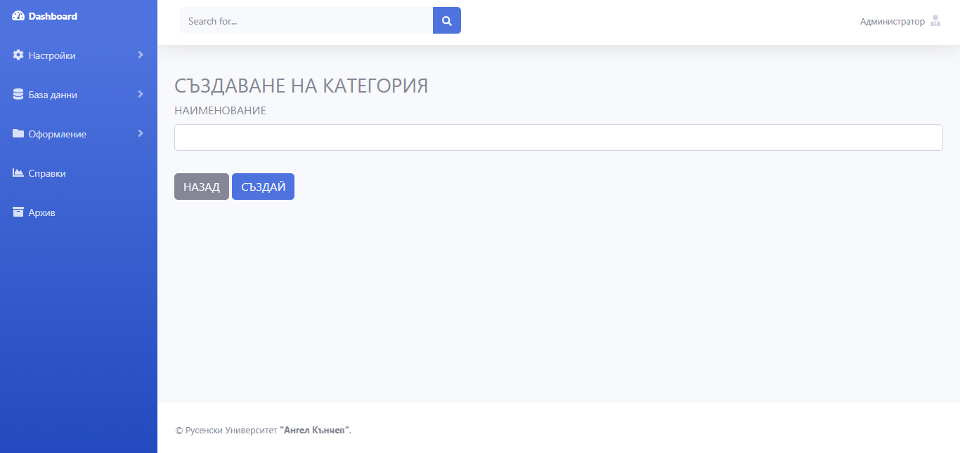

Фиг.24: Създаване на категория

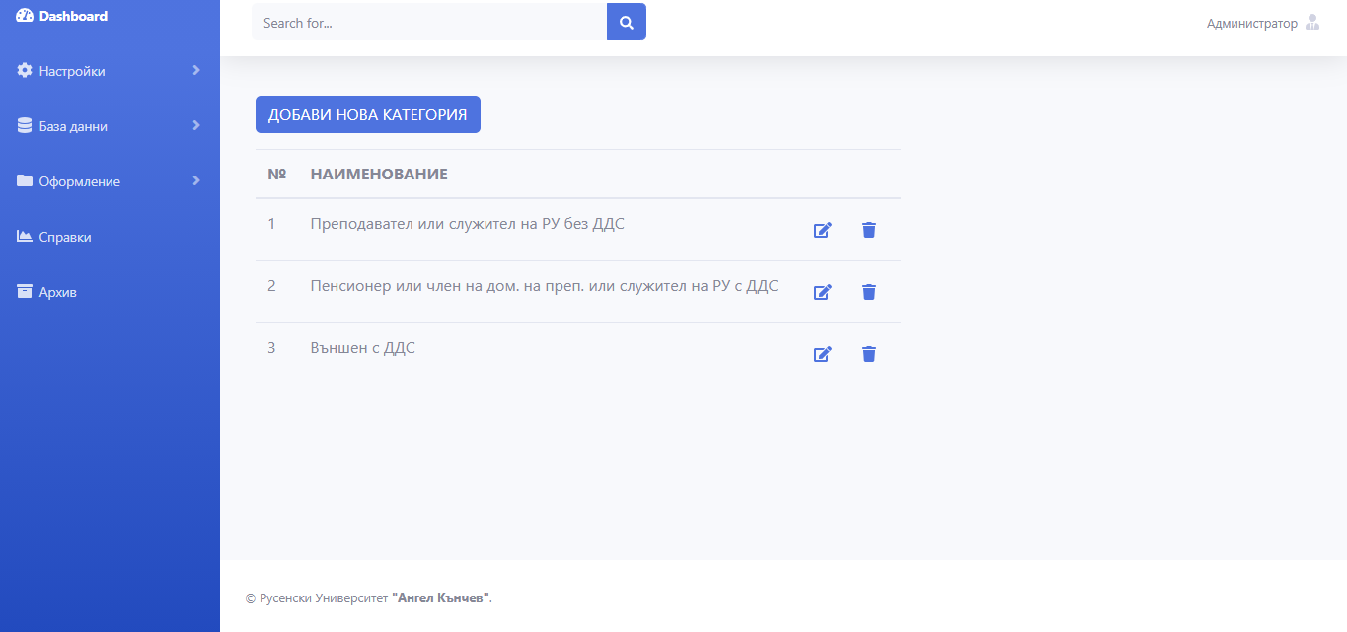
Фиг.25: Лист от категории
Администратора има право да създава категории, след това може да ги
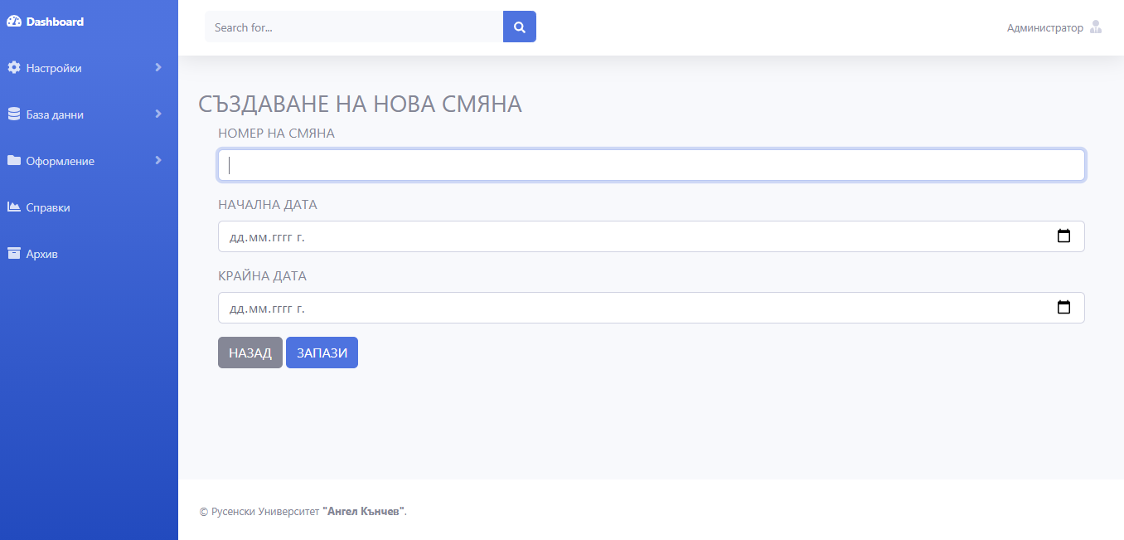
изтрива или редактира.

Фиг.26: Създаване на нова смяна
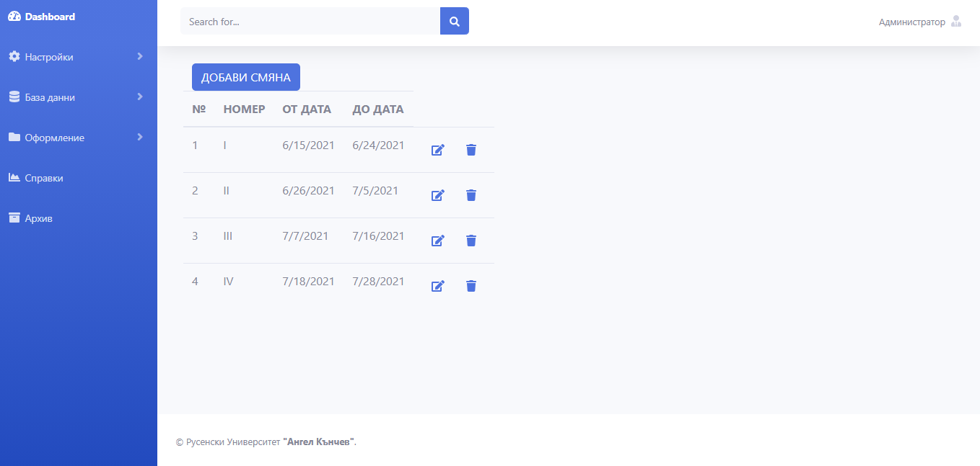
Фиг.26: Лист смени
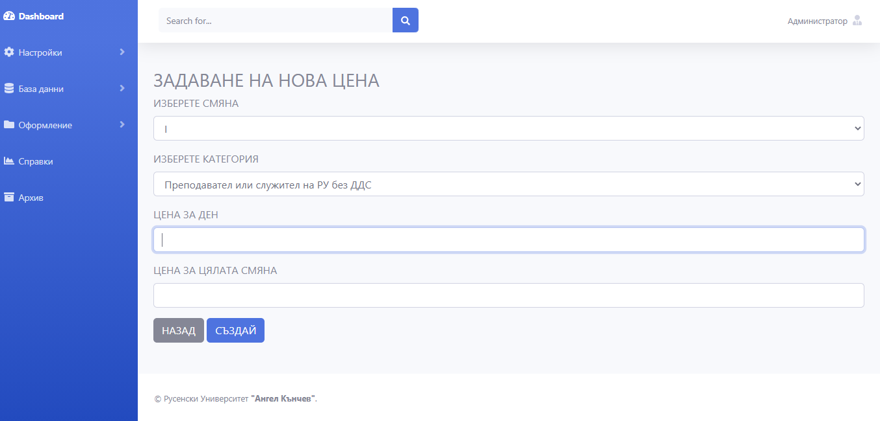
Фиг.27: Задаване на нова цена

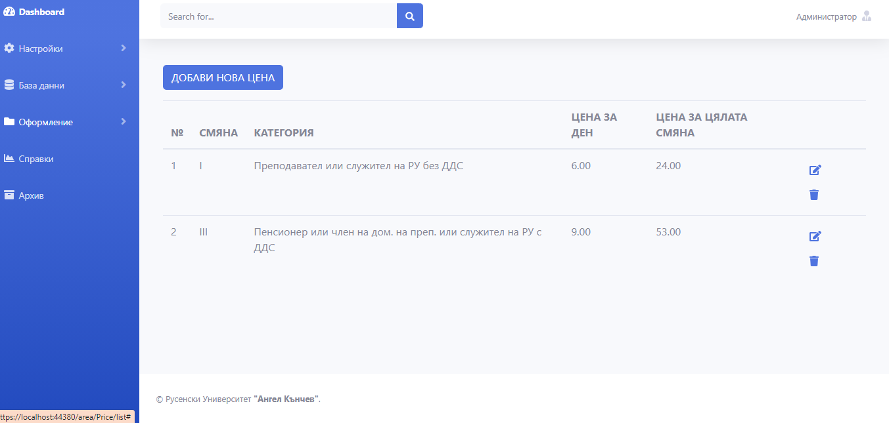
Фиг.28: Преглед на цените

- Използвана литература

- https://bg.wikipedia.org/wiki/JavaScript
- https://devdocs.io/html/
- https://www.visual-paradigm.com/guide/uml-unified-modeling-language/what-is-model-view-control-mvc/
- https://bg.wikipedia.org/wiki/C_Sharp
- https://getbootstrap.com/
- https://www.w3schools.com/
- https://bg.wikipedia.org/wiki/CSS
- https://www.dgsoft.eu/%D0%A3%D0%B5%D0%B1-%D0%B1%D0%B0%D0%B7%D0%B8%D1%80%D0%B0%D0%BD%D0%B0-%D1%81%D0%B8%D1%81%D1%82%D0%B5%D0%BC%D0%B0-%D0%BF%D1%80%D0%B5%D0%B4%D0%B8%D0%BC%D1%81%D1%82%D0%B2%D0%B0-%D0%BF%D1%80%D0%B5%D0%B4-%D0%B4%D0%B5%D1%81%D0%BA%D1%82%D0%BE%D0%BF-b10.html
- https://en.wikipedia.org/wiki/HeidiSQL

- Приложения
- Модели-потребителска част
----Bed.cs---
using System;
using System.Collections.Generic;
using System.ComponentModel.DataAnnotations;
using System.ComponentModel.DataAnnotations.Schema;
using System.Linq;
using System.Threading.Tasks;

namespace Shkorpilovtsi.Models
{
public class Bed
{
[Key]
public int Id { get; set; }
[Display(Name = "Капацитет")]
[Column(TypeName = "decimal(18,1)")]
public decimal Capacity { get; set; }
[Display(Name = "Описание")]
public string Description { get; set; }

}
}
----BedsInRooms.cs---

using System;
using System.Collections.Generic;
using System.ComponentModel.DataAnnotations;
using System.ComponentModel.DataAnnotations.Schema;
using System.Linq;
using System.Threading.Tasks;

namespace Shkorpilovtsi.Models
{
public class BedsInRoom
{
[Key]
public int Id { get; set; }
public int BedId { get; set; }
public int RoomId { get; set; }
[ForeignKey(nameof(BedId))]
public virtual Bed Bed { get; set; }
[ForeignKey(nameof(RoomId))]
public virtual Room Room { get; set; }
}
}

----Bungalow.cs---
using System;
using System.Collections.Generic;
using System.ComponentModel.DataAnnotations;
using System.ComponentModel.DataAnnotations.Schema;
using System.Linq;
using System.Threading.Tasks;

namespace Shkorpilovtsi.Models
{
public class Bungalow
{
[Key]
public int Id { get; set; }
[Display(Name = "НОМЕР НА БУНАЛО")]
public int Number { get; set; }
[Display(Name = "ОПИСАНИЕ НА БУНАЛО")]
public string Description { get; set; }
[Display(Name = "СВОБОДНО")]
public bool IsAvailable { get; set; }
[Display(Name = "АКТИВНО")]
public bool IsActive { get; set; }
[Display(Name = "КООРДИНАТИ НА КАРТАТА")]
public string MapCoords { get; set; }
}
}
----Room.cs---
using System;
using System.Collections.Generic;
using System.ComponentModel.DataAnnotations;
using System.Linq;
using System.Threading.Tasks;

namespace Shkorpilovtsi.Models
{
public class Room
{
[Key]
public int Id { get; set; }
[Display(Name = "НАИМЕНОВАНИЕ НА СТАЯТА")]
public string Name { get; set; }
[Display(Name = "ОПИСАНИЕ НА СТАЯТА")]
public string Description { get; set; }
[Display(Name = "САНИТАРЕН ВЪЗЕЛ")]
public bool IsWc { get; set; }
[Display(Name = "РАЗТЕГАТЕЛЕН ДИВАН")]
public bool HasSofa { get; set; }
[Display(Name = "ХЛАДИЛНИК")]
public bool HasFridge { get; set; }
}
}
----RoomIsBungalow.cs---
using System;
using System.Collections.Generic;
using System.ComponentModel.DataAnnotations;
using System.ComponentModel.DataAnnotations.Schema;
using System.Linq;
using System.Threading.Tasks;

namespace Shkorpilovtsi.Models
{
public class RoomsInBungalow
{
[Key]
public int Id { get; set; }
public int BungalowId { get; set; }
public int RoomId { get; set; }
[ForeignKey(nameof(BungalowId))]
public virtual Bungalow Bungalow { get; set; }
[ForeignKey(nameof(RoomId))]
public virtual Room Room { get; set; }
}
}
----Category.cs---
using System;
using System.Collections.Generic;
using System.ComponentModel.DataAnnotations;
using System.Linq;
using System.Threading.Tasks;

namespace Shkorpilovtsi.Models
{
public class Category
{
[Key]
public int Id { get; set; }
[Display(Name = "НАИМЕНОВАНИЕ")]
public string Name { get; set; }
}
}
----Price.cs---
using System;
using System.Collections.Generic;
using System.ComponentModel.DataAnnotations;
using System.ComponentModel.DataAnnotations.Schema;
using System.Linq;
using System.Threading.Tasks;

namespace Shkorpilovtsi.Models
{
public class Price
{
public int Id { get; set; }
public int ShiftId { get; set; }
public int CategoryId { get; set; }
[Column(TypeName = "decimal(18,2)")]
[Display(Name = "ЦЕНА ЗА ДЕН")]
public decimal SingleDayPrice { get; set; }
[Column(TypeName = "decimal(18,2)")]
[Display(Name = "ЦЕНА ЗА ЦЯЛАТА СМЯНА")]
public decimal FullPrice { get; set; }
[ForeignKey(nameof(ShiftId))]
public virtual Shift Shift { get; set; }
[ForeignKey(nameof(CategoryId))]
public virtual Category Category { get; set; }
}
}

----UserCategory.cs---

using System;
using System.Collections.Generic;
using System.ComponentModel.DataAnnotations;
using System.Linq;
using System.Threading.Tasks;

namespace Shkorpilovtsi.Models
{
public class UserCategory
{
[Key]
public int Id { get; set; }
public int CategoryId { get; set; }
public string UserId { get; set; }
}
}

----Shift.cs---
using System;
using System.Collections.Generic;
using System.ComponentModel.DataAnnotations;
using System.Linq;
using System.Threading.Tasks;

namespace Shkorpilovtsi.Models
{
public class Shift
{
[Key]
public int Id { get; set; }
[Display(Name = "НОМЕР НА СМЯНА")]
public string Number { get; set; }
[Display(Name = "НАЧАЛНА ДАТА")]
public DateTime StartDate { get; set; }
[Display(Name = "КРАЙНА ДАТА")]
public DateTime EndDate { get; set; }
}
}

----Specialfees.cs---

using System;
using System.Collections.Generic;
using System.ComponentModel.DataAnnotations;
using System.ComponentModel.DataAnnotations.Schema;
using System.Linq;
using System.Threading.Tasks;

namespace Shkorpilovtsi.Models
{
public class SpecialFee
{
[Key]
public int Id { get; set; }
[Display(Name = "НАИМЕНОВАНИЕ")]
public string Name { get; set; }
[Display(Name = "ЦЕНА")]
[Column(TypeName = "decimal(18,2)")]
public decimal Price { get; set; }
}
}

- Контролери-потребителска част

---HomeController.cs---
using Microsoft.AspNetCore.Mvc;
using Microsoft.Extensions.Logging;
using Shkorpilovtsi.Models;
using System;
using System.Collections.Generic;
using System.Diagnostics;
using System.Linq;
using System.Threading.Tasks;

namespace Shkorpilovtsi.Controllers
{
public class HomeController : Controller
{
private readonly ILogger<HomeController> _logger;

public HomeController(ILogger<HomeController> logger)
{
_logger = logger;
}

public IActionResult Index()
{
return View();
}

public IActionResult Privacy()
{
return View();
}

[ResponseCache(Duration = 0, Location = ResponseCacheLocation.None, NoStore = true)]
public IActionResult Error()
{
return View(new ErrorViewModel { RequestId = Activity.Current?.Id ?? HttpContext.TraceIdentifier });
}
}
}
- Модели-потребителска част
---AboutSection.cshtml---
<section id="about">
<div class="container mb-5 bg-light">
<h2 class="text-center section_header">ИНФОРМАЦИЯ</h2>
<p class="font-weight-bold text-center">Почивна база "Шкорпиловци"</p>
<p class="text-justify">
Преди четири десетилетия е сформиран палатков лагер, който с помощта на служители и преподаватели на РУ“АНГЕЛ КЪНЧЕВ“ се превръща в Почивна база „Шкорпиловци“.
</p>
<p class="text-justify">
За начало е построена столовата с кухненския блок, която функционира до 1998г. Построени са и външни бани и тоалетни, като банята представлява слънчев бойлер и паравани.
През 1981г. са построени първите 2 бунгала с по две стаи(10, 11, 13 и 14). През 1983-1984г. са построени и монтирани четири малки, дървени, алпийски бунгала (3, 7, 43, 44).
През 1986 година под ръководството на ректор Митьо Кънев и по-късно при професор Атанас Митков се взема решение базата да бъде обновена със сегашните бунгала и се построяват бунгала 1, 2, 4, 5, 6, 8, 9 и 12.
През 1990-та година се построяват бунгала 15...20, 25... 42, 45, 46 и административния блок.
Тези строежи са извършени по инициатива и под ръководството на проф. Митков, доц. Боков и доц. Николай Михайлов.
За заготовките и монтирането на бунгалата дейно участие вземат и редица други професори и доценти на университета.
Построени са и общи санитарни възли.
</p>
<p class="text-justify">
През 2000г. се взема решение за събиране на документи за узаконяване на университетската почивна база.
Едва през 2005г. след много усилия, Русенски университет „АНГЕЛ КЪНЧЕВ“ се сдобива с нотариален акт частна държавна собственост.
През 2018г. под ръководството на проф.Белоев са реномирани бунгала 27...39, 41, 42, 45 и 46.
Към днешна дата почивната база разполага с 47 бунгала.
</p>
</div>

</section>

---BungalowModal.cshtml---
<div class="modal" tabindex="-1" role="dialog" id="bungalow_modal">
<div class="modal-dialog modal-dialog-centered" role="document">
<div class="modal-content">
<div class="modal-header">
<h5 class="modal-title" id="bungalow_modal_title"></h5>
<button type="button" class="close" data-dismiss="modal" aria-label="Close">
<span aria-hidden="true">&times;</span>
</button>
</div>
<div class="modal-body">
<div class="row col-12">
<div class="col">
<img class="img-fluid bungalow_image" alt="" src="" id="bungalow_modal_image" />
</div>
<div class="col">
<p id="bungalow_modal_text" class="text-center"></p>
</div>
</div>
</div>
<div class="modal-footer">
<button type="button" class="btn btn-danger">РЕЗЕРВИРАЙ</button>
<button type="button" class="btn btn-dark" data-dismiss="modal">ЗАТВОРИ</button>
</div>
</div>
</div>
</div>

---FooterSection.cshtml---
<section id="footer">
<div class="footer-top">
<div class="container">
<div class="row">
<div class="col-lg-4">
<div class="footer-info">
<h3>"Шкорпиловци"</h3>
<p class="pb-3"><em>Здравейте, винаги сме отворени за сътрудничество и предложения,свържете се с нас по един от начините по-долу.</em></p>
<p>
Шкорпиловци
България<br><br>
<strong>Телефон:</strong> 088 242 3061<br>

</p>
<div class="social-links mt-3">
<a href="https://www.facebook.com/SBH.Shkorpilovtsi/?ref=page_internal" class="facebook"><i class="fab fa-facebook-f"></i></a>
</div>
</div>
</div>
<div class="col-lg-8">
<h5 class="text-center">КЪДЕ СMЕ НИЕ?</h5>
<iframe src="https://www.google.com/maps/embed?pb=!1m18!1m12!1m3!1d2920.1957991729987!2d27.889524415774726!3d42.95307810543626!2m3!1f0!2f0!3f0!3m2!1i1024!2i768!4f13.1!3m3!1m2!1s0x40a438e81e9f93c9%3A0x551a881aca3b89ab!2z0J_QvtGH0LjQstC90LAg0YHRgtCw0L3RhtC40Y8g0KjQutC-0YDQv9C40LvQvtCy0YbQuCAtINCg0YPRgdC10L3RgdC60Lgg0KPQvdC40LLQtdGA0YHQuNGC0LXRgiAi0JDQvdCz0LXQuyDQmtGK0L3Rh9C10LIiLyBIb2xpZGF5IEhvdXNlIG9mIFJ1c2UgVW5pdmVyc2l0eSAiQW5nZWwgS2FuY2hldiI!5e0!3m2!1sen!2sbg!4v1628515413230!5m2!1sen!2sbg" height="250" width="100%" style="border:0;" allowfullscreen="" loading="lazy"></iframe>
</div>
</div>
</div>
<div class="container">
<div class="row">
<div class="col-lg-4 footer-links text-center">
<h4>Полезни връзки</h4>
<ul>
<li>
<i class="fa fa-caret-right"></i>
<a href="http://dolni-chiflik.acstre.com/section-505-content.html" class="ml-1" target="_blank">Община Долни Чифлик</a>
</li>
<li>
<i class="fa fa-caret-right"></i>
<a href="https://bg.wikipedia.org/wiki/%D0%A8%D0%BA%D0%BE%D1%80%D0%BF%D0%B8%D0%BB%D0%BE%D0%B2%D1%86%D0%B8" class="ml-1" target="_blank">с. Шкорпиловци</a>
</li>
<li>
<i class="fa fa-caret-right"></i>
<a href="http://uni-ruse.bg" class="ml-1" target="_blank">Рсенски Университет</a>
</li>
<li>
<i class="fa fa-caret-right"></i>
<a href="/Home/Privacy" class="ml-1" target="_blank">Декларация за поверителност</a>
</li>
</ul>
</div>
<div class="col-lg-8 footer-newsletter">
<h4>Бюлетин</h4>
<p>
Въведете вашия емайл адрес по-долу,за да се абонирате за нашия бюлетин и бъдете в крак с офертите и специалните отстъпки
</p>
<form action="" method="post">
<input type="email" name="email" /><input type="submit" value="Абонирай се" class="rounded-0" />
</form>

</div>
</div>

</div>

</div>
</section>

---GallerySection.cshtml---
<section id="gallery" class="mt-5">
<h2 class="text-center section_header">ГАЛЕРИЯ</h2>
<div class="container-fluid no-gutters text-center ">
<div id="galerryDiv">
<a href="~/img/gallery/back_6.jpg">
<img alt="img1" src="~/img/gallery/back_6_thumb.jpg" />
</a>
<a href="~/img/gallery/back.jpg">
<img alt="img1" src="~/img/gallery/back_thumb.jpg" />
</a>
<a href="~/img/gallery/back_2.jpg">
<img alt="img1" src="~/img/gallery/back_2_thumb.jpg" />
</a>
<a href="~/img/gallery/Add.jpg">
<img alt="img1" src="~/img/gallery/Add_thumb.jpg" />
</a>
<a href="~/img/gallery/2_3.jpg">
<img alt="img1" src="~/img/gallery/2_3_thumb.jpg" />
</a>
<a href="~/img/gallery/back_7.jpg">
<img alt="img1" src="~/img/gallery/back_7_thumb.jpg" />
</a>
<a href="~/img/gallery/Besedka.jpg">
<img alt="img1" src="~/img/gallery/Besedka_thumb.jpg" />
</a>
<a href="~/img/gallery/back_8.jpg">
<img alt="img1" src="~/img/gallery/back_8_thumb.jpg" />
</a>

</div>
</div>
</section>

---HeaderSection.cshtml---
<section id="hero" class="hero">
<div class="container-fluid vh-100">
<div class="row h-50 align-items-center">
<div class="col-10 offset-1 text-center mt-5">
<p class="font-weight-bold text-white hero_title">Почивна база "Шкорпиловци"</p>
<p class="font-weight-bold text-white hero_text">Природата винаги носи цветовете на духа. (Ралф Уолдо Емерсън)</p>
</div>
</div>
</div>
<a href="#about" class="scroll-down btn-primary" address="true"></a>
</section>

---Map.cshtml---
<section id="karta" class="karta">
<div class="container mt-5 mb-5">
<img src="~/img/Karta.jpg" alt="Карта на лагера" usemap="#map_image" class="img-fluid" width="1200" height="826" />
<map name="map_image">
@*SETTUP*@
<area alt="Бунгало №1" title="Бунгало №1" href="#" coords="384,312,422,330,409,357,369,339" shape="poly" number="1" fridge>
<area alt="Бунгало №2" title="Бунгало №2" href="#" coords="427,332,465,350,451,376,414,359" shape="poly" number="2" fridge>
<area alt="Бунгало №3" title="Бунгало №3" href="#" coords="463,366,486,366,482,392,458,389" shape="poly" number="3">
<area alt="Бунгало №4" title="Бунгало №4" href="#" coords="489,355,522,354,522,403,488,398" shape="poly" number="4" fridge sofa>
<area alt="Бунгало №5" title="Бунгало №5" href="#" coords="521,344,566,344,567,373,521,376" shape="poly" number="5" fridge>
<area alt="Бунгало №6" title="Бунгало №6" href="#" coords="572,364,604,362,605,404,573,406" shape="poly" number="6">
<area alt="Бунгало №7" title="Бунгало №7" href="#" coords="615,377,613,402,638,401,637,377" shape="poly" number="7">
<area alt="Бунгало №8" title="Бунгало №8" href="#" coords="609,326,641,324,639,367,608,368" shape="poly" number="8">
<area alt="Бунгало №9" title="Бунгало №9" href="#" coords="654,352,702,351,699,387,652,386" shape="poly" number="9" sofa>
<area alt="Бунгало №10" title="Бунгало №10" href="#" coords="708,357,726,347,743,369,727,383" shape="poly" number="10">
<area alt="Бунгало №11" title="Бунгало №11" href="#" coords="727,346,743,369,754,357,737,336" shape="poly" number="11">
<area alt="Бунгало №12" title="Бунгало №12" href="#" coords="730,332,764,306,745,280,711,309" shape="poly" number="12">
<area alt="Бунгало №13" title="Бунгало №13" href="#" coords="756,344,784,363,805,337,773,317" shape="poly" number="13">
<area alt="Бунгало №14" title="Бунгало №14" href="#" coords="804,337,817,347,798,372,785,363" shape="poly" number="14" sofa>
<area alt="Бунгало №15" title="Бунгало №15" href="#" coords="906,209,941,210,941,250,905,249" shape="poly" number="15">
<area alt="Бунгало №16" title="Бунгало №16" href="#" coords="945,215,980,215,980,253,947,256" shape="poly" number="16">
<area alt="Бунгало №17" title="Бунгало №17" href="#" coords="984,206,1020,207,1020,247,986,247" shape="poly" number="17">
<area alt="Бунгало №18" title="Бунгало №18" href="#" coords="1025,199,1058,198,1060,236,1025,238" shape="poly" number="18">
<area alt="Бунгало №19" title="Бунгало №19" href="#" coords="1063,197,1099,196,1099,238,1063,235" shape="poly" number="19">
<area alt="Бунгало №20" title="Бунгало №20" href="#" coords="1104,194,1140,196,1138,233,1105,232" shape="poly" number="20">
<area alt="Бунгало №21" title="Бунгало №21" href="#" coords="1133,347,1134,384,1174,384,1175,346" shape="poly" number="21">
<area alt="Бунгало №22" title="Бунгало №22" href="#" coords="1135,386,1175,385,1176,424,1134,425" shape="poly" number="22">
<area alt="Бунгало №23" title="Бунгало №23" href="#" coords="1061,412,1102,414,1100,452,1060,454" shape="poly" number="23">
<area alt="Бунгало №24" title="Бунгало №24" href="#" coords="1017,415,1057,415,1058,452,1017,452" shape="poly" number="24">
<area alt="Бунгало №25" title="Бунгало №25" href="#" coords="954,386,996,386,996,426,956,426" shape="poly" number="25">
<area alt="Бунгало №26" title="Бунгало №26" href="#" coords="913,398,955,397,954,425,913,425" shape="poly" number="26">
<area alt="Бунгало №47" title="Бунгало №47-P" href="#" coords="643,285,685,296,693,262,650,251" shape="poly" number="47" wc fridge>
<area alt="Баня" title="Баня" href="#" coords="337,336,361,349,323,429,298,418" shape="poly" object bath>
<area alt="Тоалетна" title="Тоалетна" href="#" coords="205,530,260,567" shape="rect" object main_wc>
<area alt="Бунгала със санитарен възел" title="Бунгала със санитарен възел" href="#" coords="112,640,330,673" shape="rect" category="wc">
<area alt="Бунгала с хладилник" title="Бунгала с хладилник" href="#" coords="268,673,111,704" shape="rect" category="fridge">
<area alt="Бунгала с разтегаем фотьойл" title="Бунгала с разтегаем фотьойл" href="#" coords="112,705,367,734" shape="rect" category="sofa">
<area alt="Обща баня" title="Обща баня" href="#" coords="92,736,268,766" shape="rect" category="bath">
<area alt="Обща тоалетна" title="Обща тоалетна" href="#" coords="89,766,314,797" shape="rect" category="main_wc">
@*SETTUP*@
</map>
</div>
</section>

---Navigation.cshtml---
<nav class="navbar navbar-expand-lg navbar-dark bg-transparent fixed-top" id="navigation">
<div class="container">
<a class="navbar-brand logo_opacy font-weight-bold" href="#">
<img class="" height="48" src="~/img/logo.png" />
<span class="ml-3">РУ "АНГЕЛ КЪНЧЕВ"</span>
</a>
<button class="navbar-toggler" type="button" data-toggle="collapse" data-target="#mainNavbar" aria-controls="mainNavbar" aria-expanded="false" aria-label="Toggle navigation">
<span class="navbar-toggler-icon"></span>
</button>
<div class="collapse navbar-collapse" id="mainNavbar">
<div class="navbar-nav ml-auto">
<a class="nav-item nav-link active" href="#hero">Начало <span class="sr-only">(current)</span></a>
<a class="nav-item nav-link" href="#about">Информация</a>
<a class="nav-item nav-link" href="#gallery">Галерия</a>
<a class="nav-item nav-link" href="#footer">Контакти</a>
<button class="btn btn-outline-primary shadow text-white" id="reserveButton" href="#">Резервация</button>
</div>
</div>
</div>
</nav>
- Контролери-Администраторска част
---BedController.cs---
using Microsoft.AspNetCore.Mvc;
using Shkorpilovtsi.Areas.Admin.Models;
using Shkorpilovtsi.Interfaces;
using Shkorpilovtsi.Models;
using System;
using System.Collections.Generic;
using System.Linq;
using System.Threading.Tasks;

namespace Shkorpilovtsi.Areas.Admin.Controllers
{
[Area("admin")]
[Route("[area]")]
public class BedController : DataController<Bed>
{
public BedController(IDataService<Bed> service) : base(service) { }
}
}
---BedsInRoomController.cs---
using Microsoft.AspNetCore.Authorization;
using Microsoft.AspNetCore.Mvc;
using Microsoft.EntityFrameworkCore;
using Shkorpilovtsi.Areas.Admin.Models;
using Shkorpilovtsi.Data;
using Shkorpilovtsi.Interfaces;
using Shkorpilovtsi.Models;
using System;
using System.Collections.Generic;
using System.Linq;
using System.Threading.Tasks;

namespace Shkorpilovtsi.Areas.Admin.Controllers
{
[Area("admin")]
[Route("area")]
public class BedsInRoomsController : DataController<BedsInRoom>
{
private readonly ApplicationDbContext context;

public BedsInRoomsController(IDataService<BedsInRoom> service, ApplicationDbContext context) : base(service)
{
this.context = context;
}
[Authorize(Roles = "Administrator")]
public override IActionResult Create()
{
ViewData.Add("rooms", context.Rooms.ToList());
ViewData.Add("beds", context.Beds.ToList());
return base.Create();
}
[Authorize(Roles = "Administrator")]
public override Task<IActionResult> Edit(int id)
{
ViewData.Add("beds", context.Beds.ToList());
return base.Edit(id);
}
}
}
---BungalowController.cs---
using Microsoft.AspNetCore.Authorization;
using Microsoft.AspNetCore.Mvc;
using Microsoft.EntityFrameworkCore;
using Shkorpilovtsi.Areas.Admin.Models;
using Shkorpilovtsi.Data;
using Shkorpilovtsi.Interfaces;
using Shkorpilovtsi.Models;
using System;
using System.Collections.Generic;
using System.Linq;
using System.Threading.Tasks;

namespace Shkorpilovtsi.Areas.Admin.Controllers
{
[Area("Admin")]
[Route("area")]
public class BungalowController : DataController<Bungalow>
{
private readonly ApplicationDbContext context;

public BungalowController(IDataService<Bungalow> service, ApplicationDbContext context) : base(service)
{
this.context = context;
}
[Authorize(Roles = "Administrator")]
public override async Task<IActionResult> Edit(int id)
{
var rooms = await context.RoomsInBungalows.Include((o) => o.Room).Where((o) => o.BungalowId == id).Select((o) => o.Room).ToListAsync();
ViewData.Add("rooms", rooms);
return await base.Edit(id);
}
[Authorize(Roles = "Administrator")]
public override async Task<IActionResult> List()
{
var roomsInBungalows = await context.RoomsInBungalows.Include((o) => o.Room).ToListAsync();
var bedsInRooms = await context.BedsInRooms.Include((o) => o.Bed).ToListAsync();
ViewData.Add("rooms", roomsInBungalows);
ViewData.Add("bedsInRooms", bedsInRooms);
return await base .List();
}
[Authorize(Roles = "Administrator")]
[HttpGet("[controller]/DeleteRoom")]
public async Task<IActionResult> DeleteRoom(int id, int bungalowId)
{
var roomInBungalow = await context.RoomsInBungalows.FirstOrDefaultAsync((o) => o.BungalowId == bungalowId && o.RoomId == id);
if (roomInBungalow != null)
{
context.RoomsInBungalows.Remove(roomInBungalow);
await context.SaveChangesAsync();
}
return RedirectToAction(nameof(Edit), new { id = bungalowId });
}
[Authorize(Roles = "Administrator")]
[HttpGet("[controller]/AddRoomToBungalow")]
public async Task<IActionResult> AddRoomToBungalow()
{
ViewData.Add("rooms", await context.Rooms.ToListAsync());
ViewData.Add("bungalows", await context.Bungalows.ToListAsync());
return View();
}
[Authorize(Roles = "Administrator")]
[HttpPost("[controller]/AddRoomToBungalow")]
public async Task<IActionResult> AddRoomToBungalow(RoomsInBungalow model)
{
await context.RoomsInBungalows.AddAsync(model);
await context.SaveChangesAsync();
ViewData.Add("rooms", await context.Rooms.ToListAsync());
ViewData.Add("bungalows", await context.Bungalows.ToListAsync());
ViewData.Add("info", "СТАЯТА Е ДОБАВЕНА УСПЕШНО");
return View();
}
}
}
---CategoryController.cs---
using Microsoft.AspNetCore.Mvc;
using Shkorpilovtsi.Areas.Admin.Models;
using Shkorpilovtsi.Interfaces;
using Shkorpilovtsi.Models;
using System;
using System.Collections.Generic;
using System.Linq;
using System.Threading.Tasks;

namespace Shkorpilovtsi.Areas.Admin.Controllers
{
[Area("Admin")]
[Route("[area]")]
public class CategoryController : DataController<Category>
{
public CategoryController(IDataService<Category> service) : base(service)
{
}
}
}
---FeeController.cs---
using Microsoft.AspNetCore.Mvc;
using Shkorpilovtsi.Areas.Admin.Models;
using Shkorpilovtsi.Interfaces;
using Shkorpilovtsi.Models;
using System;
using System.Collections.Generic;
using System.Linq;
using System.Threading.Tasks;

namespace Shkorpilovtsi.Areas.Admin.Controllers
{
[Area("Admin")]
[Route("[area]")]
public class FeeController : DataController<SpecialFee>
{
public FeeController(IDataService<SpecialFee> service) : base(service)
{
}
}
}
---HomeController.cs---
using Microsoft.AspNetCore.Authorization;
using Microsoft.AspNetCore.Identity;
using Microsoft.AspNetCore.Mvc;
using Shkorpilovtsi.Areas.Admin.Models;
using System;
using System.Collections.Generic;
using System.Linq;
using System.Security;
using System.Threading.Tasks;

namespace Shkorpilovtsi.Areas.Admin.Controllers
{
[Area("Admin")]
[Route("[Area]")]
public class HomeController : Controller
{
private readonly RoleManager<IdentityRole> roleManager;
private readonly UserManager<IdentityUser> userManager;

public HomeController(RoleManager<IdentityRole> roleManager, UserManager<IdentityUser> userManager)
{
this.roleManager = roleManager;
this.userManager = userManager;
}

[Authorize(Roles = "Administrator")]
public IActionResult Index()
{
return View();
}

[HttpGet("Init")]
public IActionResult Initialize()
{
return View();
}

[HttpPost("Init")]
public async Task<IActionResult> Initialize(InitializationModel model)
{
if (!roleManager.Roles.Any())
{
await roleManager.CreateAsync(new() { Name = "Administrator", NormalizedName = "administrator" });
}
if (!userManager.Users.Any())
{
var user = new IdentityUser(model.Email);
var result = await userManager.CreateAsync(user, model.Password);
if (result.Succeeded)
{
await userManager.AddToRoleAsync(user, "administrator");
}
else
{
ModelState.AddModelError("Password", result.Errors?.FirstOrDefault()?.Description);
return View(model);
}
}
else
{
ModelState.AddModelError("Email", "Вече има въведен администратор в системата");
return View(model);
}
return RedirectToAction(nameof(Index));
}
}
}
---PriceController.cs---
using Microsoft.AspNetCore.Authorization;
using Microsoft.AspNetCore.Mvc;
using Microsoft.EntityFrameworkCore;
using Shkorpilovtsi.Areas.Admin.Models;
using Shkorpilovtsi.Data;
using Shkorpilovtsi.Interfaces;
using Shkorpilovtsi.Models;
using System;
using System.Collections.Generic;
using System.Linq;
using System.Threading.Tasks;

namespace Shkorpilovtsi.Areas.Admin.Controllers
{
[Area("Admin")]
[Route("area")]
public class PriceController : DataController<Price>
{
private readonly ApplicationDbContext context;

public PriceController(IDataService<Price> service, ApplicationDbContext context) : base(service)
{
this.context = context;
}
[Authorize(Roles = "Administrator")]
public override IActionResult Create()
{
var shifts = context.Shifts.ToList();
var categories = context.Categories.ToList();
ViewData.Add("shifts", shifts);
ViewData.Add("categories", categories);
return base.Create();
}
[Authorize(Roles = "Administrator")]
public override async Task<IActionResult> Edit(int id)
{
var shifts = await context.Shifts.ToListAsync();
var categories = await context.Categories.ToListAsync();
ViewData.Add("shifts", shifts);
ViewData.Add("categories", categories);
return await base.Edit(id);
}
}
}

---RoleController.cs---
using Microsoft.AspNetCore.Authorization;
using Microsoft.AspNetCore.Identity;
using Microsoft.AspNetCore.Mvc;
using Microsoft.EntityFrameworkCore;
using System;
using System.Collections.Generic;
using System.Linq;
using System.Threading.Tasks;

namespace Shkorpilovtsi.Areas.Admin.Controllers
{
[Area("Admin")]
[Route("[area]")]
public class RoleController : Controller
{
private readonly RoleManager<IdentityRole> roleManager;

public RoleController(RoleManager<IdentityRole> roleManager)
{
this.roleManager = roleManager;
}
[Authorize(Roles = "Administrator")]
[HttpGet("[controller]/List")]
public async Task<IActionResult> List()
{
var model = await roleManager.Roles.ToListAsync();
return View(model);
}
[Authorize(Roles = "Administrator")]
[HttpGet("[controller]/Add")]
public IActionResult Add()
{
return View();
}
[Authorize(Roles = "Administrator")]
[HttpPost("[controller]/Add")]
public async Task<IActionResult> Add(IdentityRole model)
{
var result = await roleManager.CreateAsync(model);
if (result.Succeeded)
{
return RedirectToAction(nameof(List));
}
else
{
ModelState.AddModelError("Name", result.Errors?.FirstOrDefault()?.Description);
return View(model);
}
}
[Authorize(Roles = "Administrator")]
[HttpGet("[controller]/Edit")]
public async Task<IActionResult> Edit(string id)
{
var model = await roleManager.FindByIdAsync(id);
return View(model);
}
[Authorize(Roles = "Administrator")]
[HttpGet("[controller]/Edit")]
public async Task<IActionResult> Edit(IdentityRole model)
{
var result = await roleManager.UpdateAsync(model);
if (result.Succeeded)
{
return RedirectToAction(nameof(List));
}
else
{
ModelState.AddModelError("Name", result.Errors?.FirstOrDefault()?.Description);
return View(model);
}
}
[Authorize(Roles = "Administrator")]
[HttpGet("[controller]/delete")]
public async Task<IActionResult> Delete(string id)
{
var role = await roleManager.FindByIdAsync(id);
if (role != null)
{
await roleManager.DeleteAsync(role);
}
return RedirectToAction(nameof(List));
}
}
}
---RoomController.cs---
using Microsoft.AspNetCore.Mvc;
using Shkorpilovtsi.Areas.Admin.Models;
using Shkorpilovtsi.Interfaces;
using Shkorpilovtsi.Models;
using System;
using System.Collections.Generic;
using System.Linq;
using System.Threading.Tasks;

namespace Shkorpilovtsi.Areas.Admin.Controllers
{
[Area("Admin")]
[Route("[area]")]
public class RoomController : DataController<Room>
{
public RoomController(IDataService<Room> service) : base(service) { }
}
}
---ShiftController.cs---
using Microsoft.AspNetCore.Mvc;
using Shkorpilovtsi.Areas.Admin.Models;
using Shkorpilovtsi.Interfaces;
using Shkorpilovtsi.Models;
using System;
using System.Collections.Generic;
using System.Linq;
using System.Threading.Tasks;

namespace Shkorpilovtsi.Areas.Admin.Controllers
{
[Area("Admin")]
[Route("[area]")]
public class ShiftController : DataController<Shift>
{
public ShiftController(IDataService<Shift> service) : base(service)
{
}
}
}
---UserController.cs---
using Microsoft.AspNetCore.Authorization;
using Microsoft.AspNetCore.Identity;
using Microsoft.AspNetCore.Mvc;
using Microsoft.EntityFrameworkCore;
using Shkorpilovtsi.Areas.Admin.Models;
using Shkorpilovtsi.Data;
using System;
using System.Collections.Generic;
using System.Linq;
using System.Threading.Tasks;

namespace Shkorpilovtsi.Areas.Admin.Controllers
{
[Area("Admin")]
[Route("[area]")]
public class UserController : Controller
{
private readonly UserManager<IdentityUser> userManager;
private readonly ApplicationDbContext context;

public UserController(UserManager<IdentityUser> userManager, ApplicationDbContext context)
{
this.userManager = userManager;
this.context = context;
}
[Authorize(Roles = "Administrator")]
[HttpGet("Create")]
public async Task<IActionResult> Create()
{
var categories = await context.Categories.ToListAsync();
ViewData.Add("categories", categories);
return View();
}
[Authorize(Roles = "Administrator")]
[HttpPost("Create")]
public async Task<IActionResult> Create(UserModel model)
{
var user = await userManager.FindByNameAsync(model.Email);
if (user == null)
{
user = new(model.Email);
var result = await userManager.CreateAsync(user, model.Password);
if (result.Succeeded)
{
await context.UserCategories.AddAsync(new() { UserId = user.Id, CategoryId = model.CategoryId });
await context.SaveChangesAsync();
}
else
{
ModelState.AddModelError("Password", result.Errors?.FirstOrDefault()?.Description);
return View(model);
}
}
else
{
ModelState.AddModelError("EMail", "Има въведен потребител с това име");
return View(model);
}
return RedirectToAction(nameof(List));
}
[Authorize(Roles = "Administrator")]
[HttpGet("Edit")]
public async Task<IActionResult> Edit(string id)
{
var user = await userManager.FindByIdAsync(id);
var userCategories = await context.UserCategories.ToListAsync();
var categories = await context.Categories.ToListAsync();
var model = new UserModel()
{
Id = user.Id,
Email = user.UserName,
CategoryId = userCategories.FirstOrDefault((c) => c.UserId.Equals(user.Id))?.CategoryId ?? 0
};
ViewData.Add("categories", categories);
return View(model);
}
[Authorize(Roles = "Administrator")]
[HttpGet("ConfirmDelete")]
public async Task<IActionResult> ConfirmDelete(string id)
{
var user = await userManager.FindByIdAsync(id);
var userCategories = await context.UserCategories.ToListAsync();
var categories = await context.Categories.ToListAsync();
var model = new UserModel()
{
Id = user.Id,
Email = user.UserName,
CategoryId = userCategories.FirstOrDefault((c) => c.UserId.Equals(user.Id))?.CategoryId ?? 0
};
ViewData.Add("categories", categories);
return View(model);
}
[Authorize(Roles = "Administrator")]
[HttpPost("Edit")]
public async Task<IActionResult> Edit(UserModel model)
{
var userCategory = await context.UserCategories.FirstOrDefaultAsync((c) => c.UserId.Equals(model.Id));
if (userCategory != null)
{
userCategory.CategoryId = model.CategoryId;
}
else
{
await context.UserCategories.AddAsync(new()
{
UserId = model.Id,
CategoryId = model.CategoryId
});
}
await context.SaveChangesAsync();
return RedirectToAction(nameof(List));
}
[Authorize(Roles = "Administrator")]
[HttpPost("Delete")]
public async Task<IActionResult> Delete(string id)
{
var user = await userManager.FindByIdAsync(id);
var userCategory = await context.UserCategories.FirstOrDefaultAsync((c) => c.UserId.Equals(user.Id));
if (userCategory != null)
{
context.UserCategories.Remove(userCategory);
await context.SaveChangesAsync();
}
return RedirectToAction(nameof(List));
}
[Authorize(Roles = "Administrator")]
[HttpGet("List")]
public async Task<IActionResult> List()
{
var users = await userManager.Users.ToListAsync();
var userCategories = await context.UserCategories.ToListAsync();
var categories = await context.Categories.ToListAsync();
var model = users.Select((u) => new UserModel() {
Id = u.Id,
Email = u.UserName,
CategoryId = userCategories.FirstOrDefault((c) => c.UserId.Equals(u.Id))?.CategoryId ?? 0
}).ToList();
ViewData.Add("categories", categories);
return View(model);
}
}
}
- Модели- администраторска част
---DataController.cs---
using Microsoft.AspNetCore.Authorization;
using Microsoft.AspNetCore.Mvc;
using Shkorpilovtsi.Interfaces;
using System;
using System.Collections.Generic;
using System.Linq;
using System.Threading.Tasks;

namespace Shkorpilovtsi.Areas.Admin.Models
{
public abstract class DataController<TModel> : Controller
{
protected readonly IDataService<TModel> service;

public DataController(IDataService<TModel> service)
{
this.service = service;
}
#region GET
[Authorize(Roles = "Administrator")]
[HttpGet("[controller]/list")]
public virtual async Task<IActionResult> List()
{
var model = await service.GetListAsync();
return View(model);
}
[Authorize(Roles = "Administrator")]
[HttpGet("[controller]/Create")]
public virtual IActionResult Create()
{
return View();
}
[Authorize(Roles = "Administrator")]
[HttpGet("[controller]/Edit")]
public virtual async Task<IActionResult> Edit(int id)
{
var model = await service.ReadAsync(id);
return View(model);
}
[Authorize(Roles = "Administrator")]
[HttpGet("[controller]/ConfirmDelete")]
public virtual async Task<IActionResult> ConfirmDelete(int id)
{
var model = await service.ReadAsync(id);
return View(model);
}
[Authorize(Roles = "Administrator")]
[HttpGet("[controller]/Delete")]
public virtual async Task<IActionResult> Delete(int id)
{
await service.DeleteAsync(id);
return RedirectToAction(nameof(List));
}
#endregion
#region POST
[Authorize(Roles = "Administrator")]
[HttpPost("[controller]/Create")]
public virtual async Task<IActionResult> Create(TModel model)
{
await service.CreateAsync(model);
return RedirectToAction(nameof(List));
}
[Authorize(Roles = "Administrator")]
[HttpPost("[controller]/Edit")]
public virtual async Task<IActionResult> Edit(int id, TModel model)
{
await service.UpdateAsync(id, model);
return RedirectToAction(nameof(List));
}
#endregion
}
}
---InitializationModel.cs---
using System;
using System.Collections.Generic;
using System.ComponentModel.DataAnnotations;
using System.Linq;
using System.Security;
using System.Threading.Tasks;

namespace Shkorpilovtsi.Areas.Admin.Models
{
public class InitializationModel
{
[Display(Name = "е-мейл")]
public string Email { get; set; }
[Display(Name = "парола")]
public string Password { get; set; }
}
}
---UserModel.cs---
using Microsoft.AspNetCore.Identity;
using System;
using System.Collections.Generic;
using System.Linq;
using System.Threading.Tasks;

namespace Shkorpilovtsi.Areas.Admin.Models
{
public class UserModel
{
public string Id { get; set; }
public string Email { get; set; }
public string Password { get; set; }
public int CategoryId { get; set; }
}
}

